Phụ lục I
HƯỚNG DẪN KHAI THÁC BÁO CÁO THEO CHẾ ĐỘ QUY ĐỊNH TRÊN HỆ THỐNG TABMIS
(Kèm theo Công văn số 17940/BTC-KBNN ngày 25 tháng 12 năm 2013 của Bộ Tài chính)

I. NGUYÊN TẮC CHUNG
Báo cáo theo chế độ là báo cáo tài chính và báo cáo quản trị mà cơ quan Tài chính và KBNN các cấp lập theo mẫu biểu quy định trong Thông tư 08/2013/TT-BTC ngày 10/01/2013 của Bộ Tài chính, phục vụ mục đích báo cáo cho các cơ quan có liên quan, ngoài ra trong một số trường hợp có thể sử dụng để kiểm tra, đối chiếu số liệu tuy nhiên cần hạn chế. Việc khai thác thông tin số liệu phục vụ cho kiểm tra, đối chiếu số liệu trên TABMIS sẽ sử dụng các báo cáo sẵn có trong hệ thống và chức năng truy vấn số liệu tại phụ lục II.
Báo cáo này phải xây dựng công thức và thiết lập vào hệ thống TABMIS để kết xuất số liệu, việc xây dựng công thức cho các báo cáo theo chỉ tiêu phải tính toán khá phức tạp và thường xuyên phải cập nhật theo các thay đổi của văn bản chế độ như thay đổi về tài khoản, mục lục NSNN,…
1. Ưu điểm:
- Báo cáo được chủ động thiết kế theo mẫu biểu quy định.
- Được lập theo mẫu biểu, định dạng sẵn, số liệu đã được tổng hợp vào các chỉ tiêu theo công thức xây dựng nên có thể được sử dụng ngay vào các mục đích cung cấp số liệu cho các đơn vị có liên quan, không phải thêm bớt dòng, chỉ tiêu, sau khi kiểm tra số liệu có thể gửi ngay cho các đơn vị có liên quan.
2. Nhược điểm:
- Dữ liệu báo cáo chiếm nhiều dung lượng hệ thống, dẫn đến việc báo cáo chạy lâu và chỉ được chạy trong những khung giờ nhất định.
- Một số báo cáo công thức xây dựng rất phức tạp, đặc biệt là các báo cáo chi B3-01, B3-04, B3-05,…
- Công thức báo cáo thường xuyên thay đổi cập nhật do nhiều lý do như thay đổi mục lục NSNN, cập nhật TK,… theo hướng dẫn của Bộ Tài chính.
3. Thời điểm chạy báo cáo
Hệ thống phân luồng để các báo cáo chạy ngoài giờ làm việc nhằm đảm bảo hoạt động ổn định và khai thác sử dụng hết công suất làm việc của hệ thống.
4. Điều kiện để hiển thị số liệu báo cáo:
Bút toán phải được kết sổ xong thì số liệu mới hiển thị lên báo cáo.
5. Chọn tập trách nhiệm chạy báo cáo:
- Chạy báo cáo trên phân hệ sổ cái:
Sử dụng quyền: xxxx Sổ cái KBNN yyyy -Truy vấn và chạy báo cáo
- Chạy báo cáo trên phân hệ quản lý chi:
Sử dụng quyền: xxxx Quản lý chi KBNN yyyy
- Chạy báo cáo trên phân hệ dự toán:
Sử dụng quyền: xxxx Phân bổ ngân sách KBNN yyyy
- Chạy Báo cáo toàn tỉnh (toàn bộ sổ): Sử dụng quyền toàn tỉnh.
VD: 0010 Sổ cái KBNN Hà Nội - Truy vấn và chạy báo cáo.
- Chạy Báo cáo tại 1 đơn vị :
VD: 0011 Sổ cái văn phòng KBNN Hà Nội - Truy vấn và chạy báo cáo.
6. Đường dẫn chạy báo cáo:
Chạy báo cáo:
- Nếu đang ở màn hình chạy báo cáo: Chọn Xem → Các yêu cầu → Đệ trình yêu cầu mới → Yêu cầu đơn nhất → chọn báo cáo cần chạy.
- Nếu đang ở màn hình điều hướng: Các báo cáo → Thông thường → Yêu cầu đơn nhất → đồng ý → chọn tên báo cáo cần chạy, khai báo tham số
Lưu ý:
- Chạy báo cáo thông thường: chọn tên báo cáo là “TABMIS xxxx”
Ví dụ: TABMIS AR (B2-01) - Báo cáo thu và vay của ngân sách Nhà nước, niên độ
- Một số báo cáo có thể kết xuất đầu ra là file excel, trong trường hợp muốn chạy báo cáo có đầu ra là file excel, chọn tên báo cáo cần chạy là: TABMIS XML Publisher Report xxxx
Ví dụ: TABMIS XML Publisher Report AR (B2-01) - Báo cáo thu và vay của ngân sách Nhà nước, niên độ
Xem báo cáo đã kết xuất:
Xem → Các yêu cầu → chọn đúng mã yêu cầu hoặc chọn theo ngày đã đệ trình, đã hoàn thành → Tìm.
7. Các loại ngày khi chạy báo cáo
- Ngày nhập giao dịch, hay còn được gọi là ngày tạo giao dịch trên hệ thống là ngày thực hiện nhập chứng từ/ giao dịch trên hệ thống TABMIS.
- Ngày hạch toán, hay còn gọi là ngày hiệu lực là ngày ghi nhận nội dung phát sinh nghiệp vụ kế toán được hạch toán trên hệ thống TABMIS.
Ghi chú: Trong phân hệ Quản lý phân bổ ngân sách "Ngày hạch toán" giao dịch đang được thiết lập mặc định là ngày đầu tiên của tháng .
- Ngày kết sổ: Là ngày hệ thống TABMIS thực hiện thành công việc kết sổ và cập nhật các thông tin dữ liệu hạch toán kế toán liên quan đến bút toán, ghi nhận đảm bảo hoàn thành quy trình của một giao dịch trên hệ thống TABMIS, ngày kết sổ do hệ thống tự sinh ra. Khi kết sổ, ngày hiện tại của hệ thống chính là ngày kết sổ (không thay đổi được).
Các ngày này có thể giống và khác nhau
Ví dụ 1: Giấy rút dự toán ngân sách nhập Yêu cầu thanh toán vào TABMIS ngày 28/12/2012 chọn ngày hạch toán 29/12/2012 nhưng đến ngày 30/12/2012 mới được kết sổ. Như vậy, bút toán nhập vào phân hệ Quản lý chi, các ngày như sau: Ngày tạo 28/12/2012; Ngày hiệu lực (ngày hạch toán): 29/12/2012; Ngày kết sổ: 30/12/2012
Ví dụ 2: Giấy rút dự toán ngân sách nhập Yêu cầu thanh toán vào TABMIS ngày 30/12/2012 chọn ngày hạch toán 29/12/2012 và kết sổ luôn vào ngày 30/12/2012. Như vậy, bút toán nhập vào phân hệ Quản lý chi, các ngày như sau: Ngày tạo 30/12/2012; Ngày hiệu lực (ngày hạch toán): 29/12/2012; Ngày kết sổ: 30/12/2012
8. Khai báo tham số báo cáo
Là việc người sử dụng khai báo các thông tin cần kết xuất dữ liệu theo các trường có sẵn trên hệ thống khi chọn báo cáo cần chạy. Trên màn hình khai báo tham số: những dòng có màu vàng là bắt buộc phải khai báo thông tin, không được bỏ trống; dòng màu trắng có thể khai báo trong trường hợp cần thiết hoặc bỏ trống.
Một số tham số dùng chung cho tất cả các loại báo cáo:
- Tham số “Nguồn dữ liệu”: chọn nguồn TABMIS.
- Tham số “Mã địa bàn” khi kết xuất báo cáo thu, chi NSNN:
+ Báo cáo toàn địa bàn huyện chọn: xxxHH, toàn tỉnh chọn: xxTTT
+ Báo cáo tại đơn vị hoạt động chọn: mã địa bàn sở tại
+ Nếu chọn mã địa bàn “T” thì báo cáo sẽ tổng hợp toàn bộ dữ liệu của tất cả các địa bàn (đúng và sai) đã được hạch toán của KB/bộ sổ đó.
- Tham số “Mã Kho bạc: Chọn mã KBNN tương ứng.
- Tham số “Cấp ngân sách”: Có 4 lựa chọn: 1- NSTW, 2- NS cấp tỉnh, 3- NS cấp huyện, 4- NS cấp xã. Người dùng lựa chọn theo yêu cầu chạy báo cáo.
- Tham số “Niên độ”: Có thể chọn được cho năm hiện tại, các năm trước.
- Báo cáo thiết lập theo 2 lớp ngày: Một số báo cáo hiện nay trên hệ thống được thiết lập để kết xuất số liệu gồm 2 lớp ngày (ngày hạch toán và ngày kết sổ) để đảm bảo việc chốt số liệu báo cáo theo thời gian:
+ “Từ ngày hiệu lực” “Đến ngày hiệu lực”: Tương ứng với khoảng ngày hạch toán muốn kết xuất số liệu.
+ “Từ ngày kết sổ” “Đến ngày kết sổ” (không bắt buộc): Chọn tham số này trong trường hợp muốn chốt số liệu đã hạch toán theo ngày kết sổ. Giá trị này sẽ được hiển thị trên báo cáo như sau:
Nếu tham số “Từ ngày kết sổ” có giá trị và tham số “Đến ngày kết sổ” để trống: báo cáo sẽ lấy dữ liệu có ngày kết sổ tính từ ngày nhập ở tham số “Từ ngày kết sổ” đến ngày hiện tại (thời điểm chạy báo cáo)
Nếu tham số “Từ ngày kết sổ” để trống và tham số “Đến ngày kết sổ” có giá trị: báo cáo sẽ lấy dữ liệu có ngày kết sổ tính từ ngày nhập ở tham số “Đến ngày kết sổ” trở về trước
Nếu tham số “Từ ngày kết sổ” và “Đến ngày kết sổ” có giá trị: báo cáo sẽ lấy dữ liệu được kết sổ trong khoảng thời gian nhập ở tham số.
Ví dụ: Lấy số liệu báo cáo của năm 2012 thực hiện trong thời gian chỉnh lý (01/01/2013 - 31/01/2013):
+ Chọn tham số niên độ là 2012
+ Ngày hiệu lực: Từ 31/12/2012 đến 31/12/2012
+ Ngày Kết sổ: Từ 01/01/2013 đến 31/01/2013
Báo cáo sẽ lên tổng phát sinh của tất cả các giao dịch đã kết sổ trong khoảng thời gian từ ngày '01/01/2013' tới ngày '31/01/2013' và có ngày hiệu lực từ 01/01/2012 đến 31/12/2012.
- Tham số “Đơn vị tính”: Có 5 lựa chọn: 0- Đồng, 1- Nghìn đồng, 2- triệu đồng, 3- tỷ đồng, 4- nghìn tỷ đồng, khi chạy báo cáo lựa chọn đơn vị tính theo yêu cầu.
- Các tham số khai báo tùy theo yêu cầu của người dùng:
+ Người lập biểu
+ Kế toán trưởng
+ Tổng giám đốc/ Giám đốc
+ Ngày in báo cáo
+ Địa bàn in báo cáo
II. HƯỚNG DẪN KHAI THÁC BÁO CÁO TÀI CHÍNH
Theo danh mục quy định tại Thông tư 08/2013/TT-BTC, báo cáo tài chính gồm có 29 báo cáo, chia làm 8 nhóm:
- Báo cáo về tổng hợp dự toán
Được thiết kế dùng cho cơ quan tài chính, các Bộ ngành đã tham gia trực tiếp vào TABMIS để tổng hợp số liệu liên quan đến phân bổ dự toán của các đơn vị dự toán các cấp 1,2,3 nhóm này gồm có 4 báo cáo, được lập theo tháng, năm. Trên cơ sở khai thác các báo cáo này thì cơ quan thực hiện phân bổ dự toán sẽ nắm được số liệu phân bổ theo lĩnh vực, số liệu dự toán còn lại chưa phân bổ chi tiết theo đơn vị. Các báo cáo được kết xuất trên hệ thống theo ngày kết sổ. Báo cáo được thiết lập để chạy ban đêm, một số trường hợp đột xuất được gán cho các đối tượng cụ thể để chạy ban ngày.
(1) Báo cáo Tổng hợp phân bổ, giao dự toán chi NSTW niên độ (mẫu B1-01a/BC-NS/TABMIS):
Báo cáo này được sử dụng cho Vụ NSNN- Bộ tài chính nhằm tổng hợp số liệu dự toán NSTW do Quốc hội quyết định thực hiện phân bổ cho các Bộ, cơ quan ngang Bộ, cơ quan thuộc Chính Phủ, các cơ quan khác ở trung ương, số dự toán còn lại chưa phân bổ cho các đơn vị cấp 1 chi tiết theo từng lĩnh vực.
Quy định về lập báo cáo:
- Kỳ báo cáo: Tháng, năm
- Nơi nhận báo cáo: Lưu tại đơn vị
- Phương thức lưu và gửi báo cáo: Báo cáo file và giấy
(2) Tổng hợp phân bổ, giao dự toán chi NS cấp (Tỉnh, huyện, xã) niên độ (mẫu B1-01b/BC-NS/TABMIS):
- Báo cáo “Tổng hợp phân bổ, giao dự toán chi NS cấp tỉnh” được do Sở Tài chính các tỉnh, thành phố lập nhằm tổng hợp số liệu dự toán ngân sách tỉnh do Hội đồng nhân dân tỉnh quyết định thực hiện phân bổ cho các Sở, ban ngành, cơ quan khác thuộc ngân sách tỉnh, số dự toán ngân sách tỉnh còn lại chưa phân bổ cho các đơn vị cấp 1 chi tiết theo từng lĩnh vực.
- Báo cáo “Tổng hợp phân bổ, giao dự toán chi NS cấp huyện” do Phòng Tài chính huyện lập nhằm tổng hợp số liệu dự toán ngân sách huyện do Hội đồng nhân dân huyện quyết định thực hiện phân bổ cho các phòng, ban thuộc ngân sách huyện, số dự toán ngân sách huyện còn lại chưa phân bổ cho các đơn vị cấp 1 chi tiết theo từng lĩnh vực. Báo cáo định kỳ phải gửi cho Sở Tài chính tỉnh.
- Báo cáo “Tổng hợp phân bổ, giao dự toán chi NS cấp xã” do KBNN quận, huyện nhằm tổng hợp số liệu dự toán ngân sách xã do Hội đồng nhân dân xã quyết định, số đã thực hiện phân bổ, số dự toán còn lại chưa phân bổ chi tiết theo từng lĩnh vực, gửi cho UBND xã, phường, thị trấn.
Quy định về lập báo cáo:
+ Kỳ báo cáo: Tháng, năm
+ Đơn vị nhận báo cáo: Cơ quan Tài chính cấp trên, UBND cùng cấp.
+ Phương thức lưu và gửi báo cáo: Báo cáo giấy
Báo cáo trên hệ thống TABMIS:
Trên hệ thống thiết lập mẫu báo cáo B1-01a/BC-NS/TABMIS và mẫu B1-01b/BC-NS/TABMIS trên cùng một mẫu biểu và được phân biệt ở tham số mã cấp ngân sách: Nếu nhập tham số mã cấp ngân sách là 1, báo cáo hiển thị mẫu B1-01a/BC-NS/TABMIS, nếu nhập tham số mã cấp ngân sách là 2; 3;4, báo cáo hiển thị mẫu B1-01b/BC-NS/TABMIS. Với tham số tùy chọn như sau:
- Tham số cơ quan tài chính: Do người dùng tự nhập, ví dụ: Sở tài chính Hà Nội
- Tổ chức ngân sách (không bắt buộc): Người dùng lựa chọn mã TCNS theo yêu cầu chạy báo cáo.
- Niên độ: Chọn niên độ cần chạy báo cáo (năm nay, năm trước)
- Từ ngày… đến ngày: Chọn theo ngày kết sổ
- Tham số người lập biểu, thủ trưởng, địa bàn in báo cáo (không bắt buộc nhập): Người dùng tùy chọn nhập theo yêu cầu in báo cáo.
Màn hình khai báo tham số:
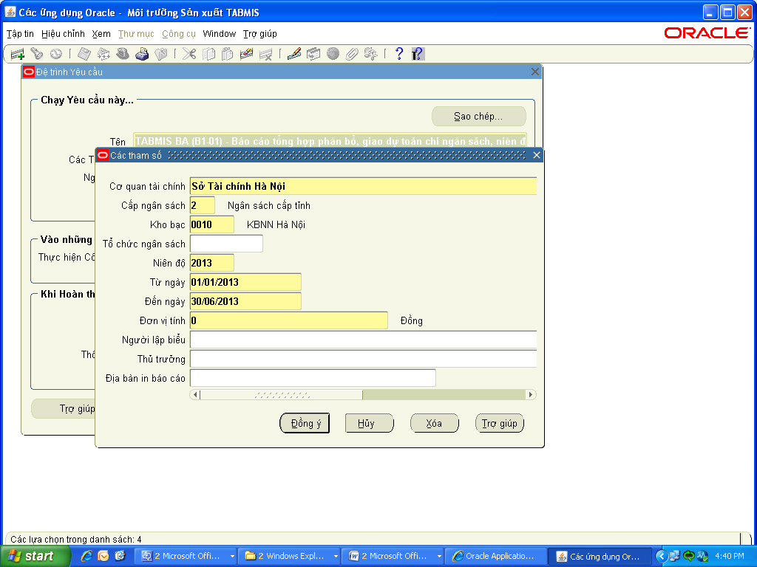
(3) Tổng hợp tình hình phân bổ, giao dự toán của các đơn vị dự toán cấp 1 NSTW (cấp Tỉnh, huyện) niên độ (mẫu B1-02/BC-NS/TABMIS):
Báo cáo này do cơ quan Tài chính đồng cấp lập tại chỗ để tổng hợp số liệu phân bổ dự toán cho đơn vị cấp 1, chi tiết như sau:
- Báo cáo Tổng hợp tình hình phân bổ, giao dự toán của các đơn vị dự toán cấp 1 NSTW niên độ nhằm phục vụ cho các Vụ Tài chính chuyên ngành thuộc Bộ Tài chính, tổng hợp số liệu dự toán đã được giao, tình hình phân bổ dự toán cho đơn vị trực thuộc, số dư dự toán còn lại chưa phân bổ chi tiết theo từng lĩnh vực chi và chi tiết đến từng đơn vị cấp 1 thuộc NSTW.
- Báo cáo Tổng hợp tình hình phân bổ, giao dự toán của các đơn vị dự toán cấp 1 ngân sách cấp tỉnh niên độ phục vụ cho các phòng chuyên ngành thuộc Sở Tài chính tỉnh, thành phố nhằm tổng hợp số liệu dự toán đã được giao, tình hình phân bổ dự toán cho đơn vị trực thuộc, số dư dự toán còn lại chưa phân bổ chi tiết theo từng lĩnh vực chi và chi tiết đến từng đơn vị cấp 1 thuộc ngân sách tỉnh, thành phố.
- Báo cáo Tổng hợp tình hình phân bổ, giao dự toán của các đơn vị dự toán cấp 1 ngân sách huyện niên độ phục vụ cho phòng Tài chính huyện, nhằm tổng hợp số liệu dự toán đã được giao, tình hình phân bổ dự toán cho đơn vị trực thuộc, số dư dự toán còn lại chưa phân bổ chi tiết theo từng lĩnh vực chi và chi tiết đến từng đơn vị cấp 1 thuộc ngân sách quận, huyên, thị xã.
Quy định về lập báo cáo
+ Kỳ báo cáo: Tháng, năm
+ Đơn vị nhận báo cáo: Lưu tại đơn vị lập.
+ Phương thức lưu và gửi báo cáo: Báo cáo file và giấy
Tham số khai thác báo cáo
- Tham số Tỉnh/ Huyện: Có thể chọn theo danh mục giá trị trên hệ thống hoặc nhập trực tiếp mã địa bàn.
- Loại ngày kết xuất báo cáo: Chạy báo cáo theo 2 lớp ngày “Ngày hiệu lực” và “Ngày kết sổ”.
Màn hình khai báo tham số:
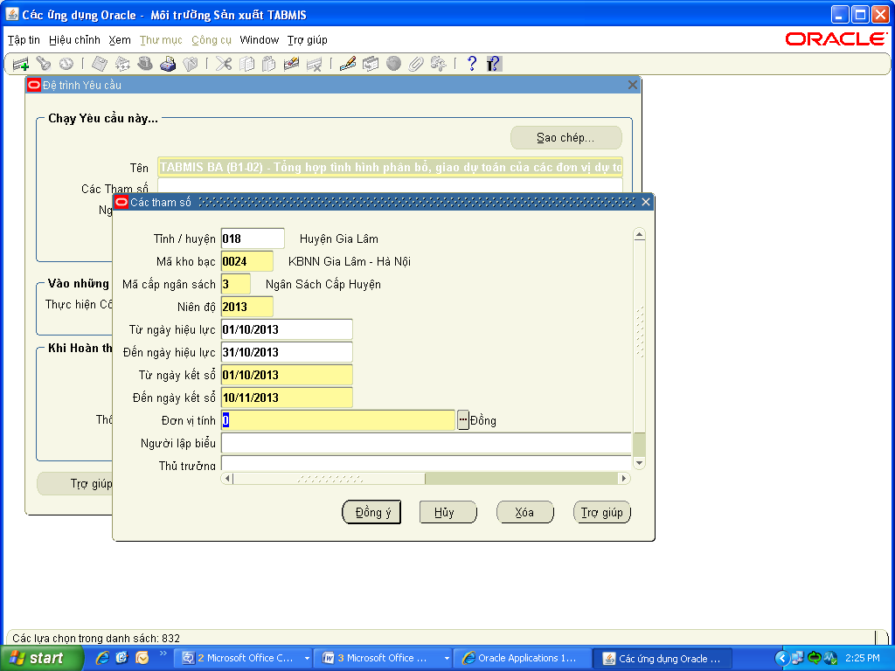
(4) Tổng hợp tình hình phân bổ, giao dự toán của các đơn vị dự toán cấp II,III NSTW (cấp tỉnh, huyện) niên độ (mẫu B1-03/BC-NS/TABMIS):
Nội dung: Báo cáo này được thiết kế nhằm phục vụ cho các Bộ/ ngành, các cơ quan đã tham gia nhập, phân bổ dự toán trực tiếp trên TABMIS; báo cáo chi tiết số liệu dự toán đã được giao, thực hiện phân bổ dự toán cho đơn vị trực thuộc, số dư dự toán còn lại chưa phân bổ chi tiết theo từng lĩnh vực chi và chi tiết đến từng đơn vị trực thuộc của đơn vị cấp II,III; theo quy định báo cáo được lập và lưu tại đơn vị theo tháng, năm.
Quy định về lập báo cáo:
+ Kỳ báo cáo: Tháng, năm
+ Đơn vị nhận báo cáo: Lưu tại đơn vị lập.
+ Phương thức lưu và gửi báo cáo: Báo cáo file và giấy
Tham số khai thác báo cáo:
+ Đơn vị báo cáo: Chọn theo mă cha của KBNN cần chạy
+ Mă Kho bạc: Chọn theo mă kho bạc cần chạy báo cáo
+ Mă cấp NS : Chọn theo mă cấp NS cần chạy báo cáo
+ Niên độ: Chọn niên độ cần chạy báo cáo (năm nay, năm trước)
+ Từ ngày kết sổ… đến ngày kết sổ: Chọn theo yêu cầu chạy báo cáo.
Màn hình tham số báo cáo:
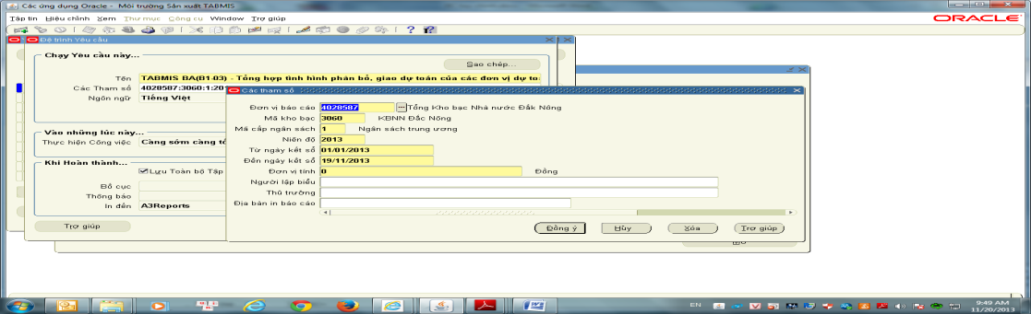
2. Báo cáo tổng hợp thu và vay của NSNN
Báo cáo được thiết lập nhằm tổng hợp các số liệu liên quan đến thu và vay của NSNN, do KBNN các cấp tổng hợp và gửi cơ quan Tài chính cùng cấp và KBNN cấp trên, nhóm này gồm có 5 báo cáo, cụ thể như sau:
(1) Báo cáo thu và vay của NSNN niên độ (mẫu B2-01/BC-NS/TABMIS):
Nội dung: Tổng hợp số thu và vay của NSNN theo từng niên độ trên địa bàn, số đã điều tiết cho NSNN các cấp, chi tiết theo nội dung các khoản thu và vay, báo cáo phản ánh chi tiết số thực hiện trong kỳ và số lũy kế thực hiện từ đầu năm. Số liệu báo cáo phản ánh được số thu của NSNN và số điều tiết cho từng cấp ngân sách được hưởng theo chỉ tiêu;
Trên hệ thống thiết kế theo mẫu quy định ngoài ra sau mỗi chỉ tiêu (A, B, C, D, E) đều bổ sung thêm dòng “Số liệu không có trong công thức” để nhằm phản ánh các khoản hạch toán chưa chính xác hoặc số liệu chưa được thiết lập trong công thức lập báo cáo nên chưa được phản ánh vào các chỉ tiêu trên báo cáo. Các đơn vị KBNN cần phải thường xuyên rà soát và phát hiện các số liệu tại chỉ tiêu này để thuyết minh hoặc hạch toán điều chỉnh để đảm bảo số liệu của các chỉ tiêu này có giá trị nhỏ nhất. Hiện nay trên TABMIS thiết lập báo cáo chạy đêm (từ 22 h đến 5h sang ngày hôm sau) trừ một số trường hợp đột xuất được gán cho các đối tượng cụ thể để chạy ban ngày. Người dùng có thể đặt lệnh trước, đến giờ được phép chạy hệ thống sẽ tự động kích hoạt việc kết xuất báo cáo.
Quy định về lập báo cáo:
+ Kỳ báo cáo: Định kỳ tháng, năm.
+ Đơn vị lập báo cáo: KBNN các cấp.
+ Đơn vị nhận báo cáo:
Cơ quan Tài chính cùng cấp, KBNN cấp trên.
KBNN cấp huyện gửi UBND xã/phường/thị trấn.
+ Phương thức lưu và gửi báo cáo:
Đối với báo cáo gửi CQTC: Báo cáo tháng gửi bằng file dữ liệu, báo cáo năm gửi bằng file và bản giấy. Đối với báo cáo ngân sách cấp xã gửi bản giấy.
Báo cáo gửi KBNN cấp trên: Chỉ gửi báo cáo năm, bản giấy.
Tham số khai thác báo cáo
- Mã KBNN: Có thể chọn mã Kho bạc theo danh mục trên hệ thống hoặc nhập trực tiếp.
- Mã địa bàn: Có thể chọn theo danh mục giá trị trên hệ thống hoặc nhập trực tiếp. Tuy nhiên có thể xảy ra trường hợp người dùng nhập nhầm mã địa bàn không thuộc danh mục quản lý của quận, huyện, tỉnh đó. Vì vậy để đảm bảo chắc chắn toàn bộ số liệu được hiển thị, có thể chọn mã địa bàn là T. Để kiểm tra có bị nhập nhầm địa bàn không, có thể chạy thêm 1 báo cáo nữa với mã địa bàn mà quận/huyện hoặc tỉnh quản lý để đối chiếu với số liệu báo cáo có mã địa bàn T.
Đối với việc in báo cáo thu của xã cần chọn đúng mã địa bàn của xã.
- Niên độ: Có thể chọn được cho năm hiện tại, năm trước. Người dùng nhập giá trị niên độ cần khai thác báo cáo.
- Loại ngày kết xuất báo cáo: Có 2 lựa chọn E-ngày hiệu lực, P- ngày kết sổ, khi kết xuất báo cáo chọn E-ngày hiệu lực: hệ thống tổng hợp số liệu báo cáo theo ngày hiệu lực của bút toán phát sinh. Số liệu trên báo cáo sẽ tổng hợp phát sinh có ngày hiệu lực nằm trong khoảng thời gian với tham số “Từ ngày … Đến ngày …”. Đồng thời chốt số liệu theo tham số từ ngày kết sổ ….đến ngày kết sổ như hướng dẫn tại phần I.
- Kiểu in báo cáo, có 2 lựa chọn:
Chọn 1: Hệ thống kết xuất chỉ tiêu báo cáo (A và B) theo mẫu cũ quy định tại Thông tư số 212/2009/TT-BTC ngày 06/11/2009 của BTC.
Chọn 2: Hệ thống kết xuất tất cả các chỉ tiêu báo cáo theo mẫu quy định hiện hành.
Lưu ý: Hiện nay TT 212/2009/TT-BTC ngày 06/11/2009 đã được thay thế bằng TT 08/2013/TT-BTC ngày 10/01/2009, nên không sử dụng lựa chọn 1 mà chỉ sử dụng lựa chọn 2 khi khai báo tham số báo cáo
- Số liệu tại dòng “Các khoản thu không có trong công thức” tại các phần A, B, C, D, E là số liệu chưa được thiết lập trong công thức lập báo cáo hoặc do đơn vị hạch toán sai nội dung. Các đơn vị cần phải thường xuyên rà soát và phát hiện các số liệu tại chỉ tiêu này để thuyết minh hoặc hạch toán điều chỉnh để đảm bảo số liệu của các chỉ tiêu này có giá trị nhỏ nhất.
Màn hình khai báo tham số:
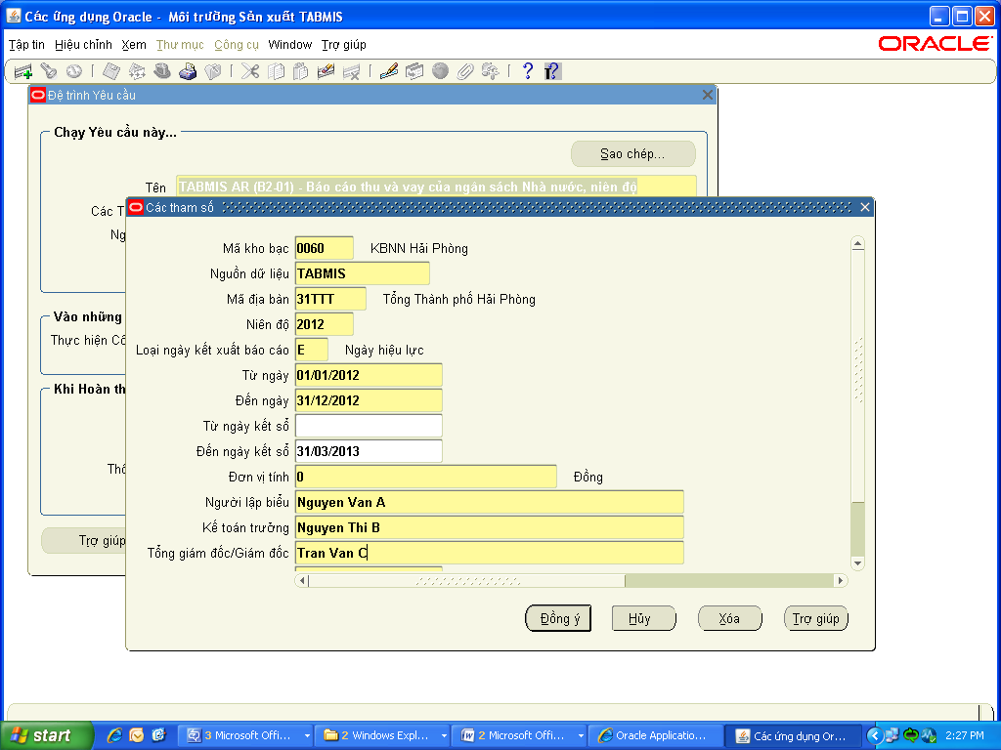

* Báo cáo này có thể khai thác để kết xuất đầu ra Excel:
Tên báo cáo đầu ra excel trong danh mục khai thác báo cáo trên TABMIS: TABMIS XML_Publisher Report AR (B2-01) - Báo cáo thu và vay của NSNN niên độ.

Màn hình khai báo tham số đầu ra Excel:
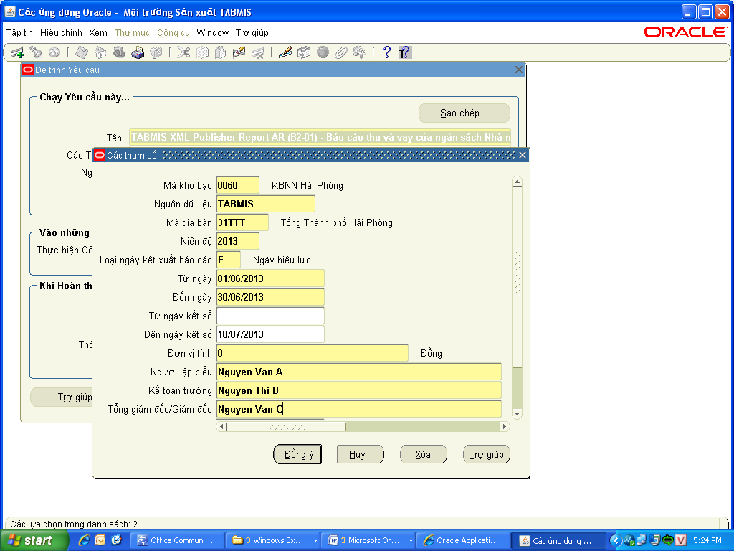
Sau khi nhập chuột vào đồng ý, màn hình tiếp theo:
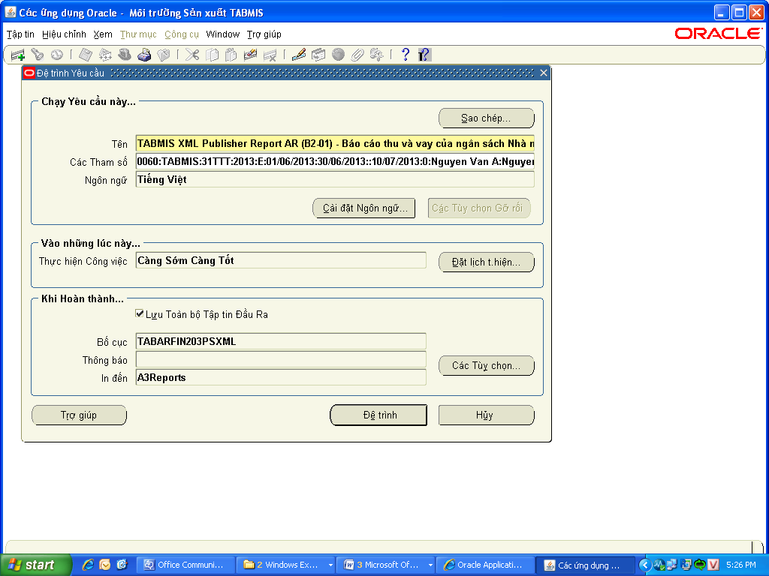
Kích vào ô “Các tùy chọn”, màn hình tiếp theo:
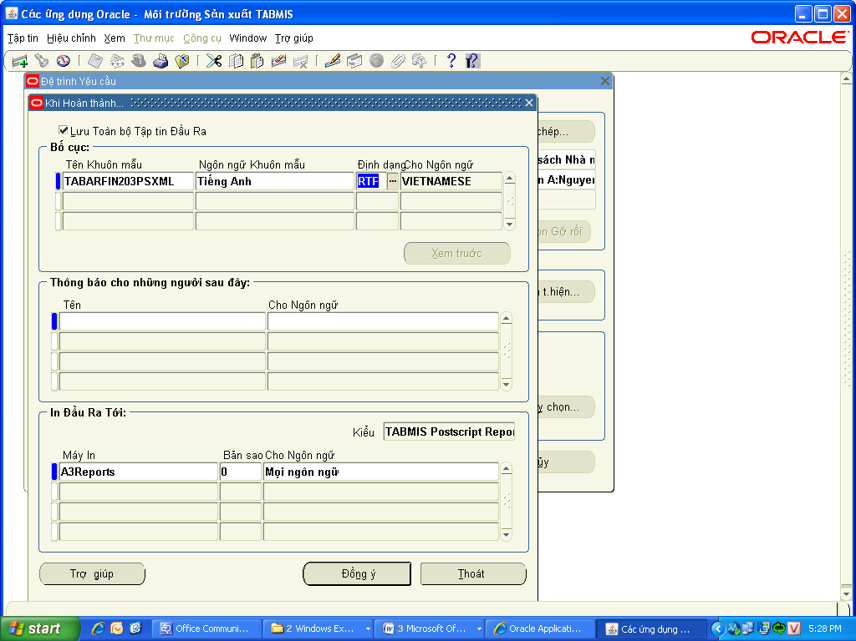
Nhập chuột vào dấu “…” ở ô “định dạng” và chọn excel:
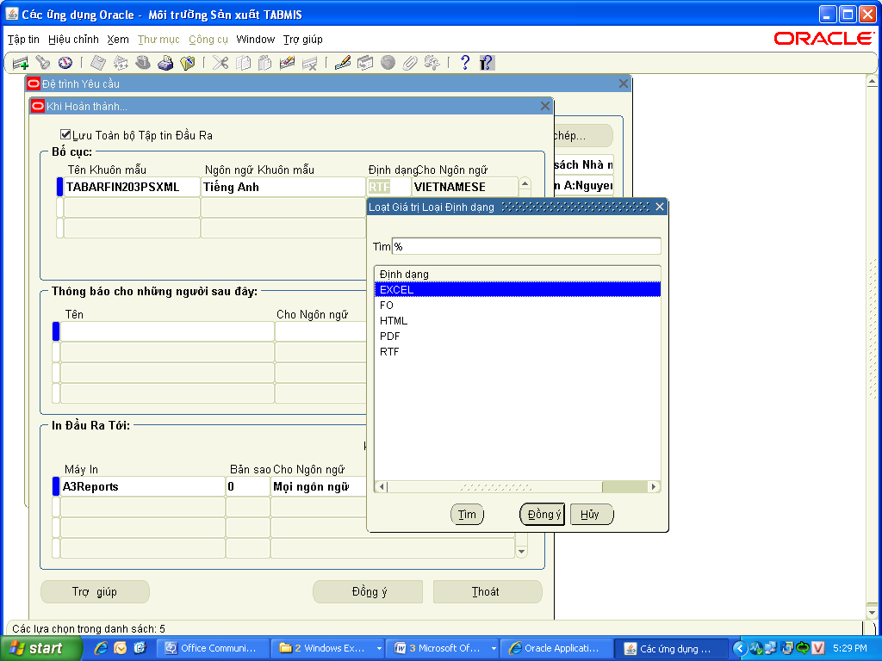

(2). Báo cáo thu và vay của NSNN theo mục lục NSNN (mẫu B2-02/NS-TABMIS)
Nội dung: Tổng hợp số thu và vay của NSNN theo mục lục NSNN, báo cáo gồm các cột số liệu cho NSNN và ngân sách các cấp, phản ánh chi tiết đến từng cấp ngân sách, chương, loại, khoản, mục và tiểu mục; số thực hiện trong kỳ và số lũy kế thực hiện từ đầu năm.
Báo cáo gồm có 2 phần độc lập nhau: Phần 1- Thu và vay của NSNN theo mục lục NSNN, phần 2- Thu và vay của NSNN theo hợp mục:
+ Trường hợp lấy chi tiết theo mục lục NSNN cho tất cả các cấp ngân sách cần chọn các tham số cấp ngân sách mã chương, tiểu mục chi tiết; tham số cấp ngân sách được chọn tương ứng với yêu cầu lấy số liệu toàn bộ hay cho từng cấp ngân sách.
+ Trường hợp lấy theo hợp mục, các tham số mã cấp, chương, khoản chọn tổng hợp, tiểu mục chọn chi tiết; tham số cấp ngân sách được chọn tương ứng với yêu cầu lấy số liệu toàn bộ hay cho từng cấp ngân sách,
Đặc điểm của báo cáo này là số lượng dòng rất lớn cần cân nhắc khi lựa chọn tham số chạy báo cáo, trong trường hợp cần thiết mới thực hiện kết xuất chi tiết đến chương, mục và tiểu mục.
Số liệu đối chiếu đảm bảo khớp đúng với số liệu tổng số với số thu và vay trên báo cáo B2-01.
Thiết lập báo cáo trên hệ thống TABMIS: ngoài các chỉ tiêu báo cáo theo mẫu quy định trên hệ thống thiết lập thêm chỉ tiêu “III. Các khoản thu ngân sách cấp 0” để phản ánh các khoản hạch toán sai mã cấp ngân sách (chi tiết đến mục lục NSNN). Báo cáo hiện nay được thiết lập chạy 24/24h.
Quy định về lập báo cáo:
- Người lập báo cáo: KBNN các cấp.
- Kỳ báo cáo: Định kỳ tháng, năm.
- Đơn vị nhận báo cáo:
+ Báo cáo ngân sách cấp trung ương, tỉnh, huyện: Cơ quan Tài chính cùng cấp, chỉ kết xuất báo cáo hợp mục (trừ trường hợp cơ quan tài chính yêu cầu số liệu chi tiết).
+ Báo cáo ngân sách cấp xã (cấp 4): KBNN cấp huyện gửi UBND xã/phường/thị trấn, gửi báo cáo hợp mục.
- Phương thức lưu và gửi báo cáo:
+ Báo cáo tháng gửi bằng file dữ liệu,
+ Báo cáo năm gửi bằng file và bản giấy.
Đối với báo cáo ngân sách cấp xã gửi bản giấy. Riêng báo cáo gửi cho Vụ NSNN gửi file.
Tham số khai thác báo cáo
- Kiểu in báo cáo: Có 2 lựa chọn: 1- in mẫu biểu theo thông tư 212; 2- in mẫu biểu theo công thức mới (Luôn chọn kiểu 2 - in theo công thức hiện hành).
- Chỉ tiêu hiển thị: Có 2 lựa chọn: 1- in toàn bộ các chỉ tiêu; 2- Chỉ in những chỉ tiêu có số phát sinh và lũy kế. Trường hợp chỉ lấy những chỉ tiêu có số phát sinh, thì cột lũy kế sẽ không thể hiện số lũy kế của các chỉ tiêu không có phát sinh trong kỳ báo cáo.
- Cấp quản lý, Gồm 6 lựa chọn:
+ Chọn 0- Tất cả: Báo cáo sẽ tổng hợp dữ liệu của tất cả các cấp NS.
+ Chọn 1-Cấp I, Chọn 2- Cấp II, Chọn 3- Cấp III, Chọn 4- Cấp IV: tương ứng với các cấp ngân sách, Báo cáo tổng hợp dữ liệu theo từng cấp ngân sách đã chọn.
+ Chọn 5- Tổng hợp: Báo cáo tổng hợp dữ liệu theo hợp mục không phân cấp.
- Chương, Có 2 lựa chọn:
+ Chọn 0- Chi tiết: Báo cáo tổng hợp dữ liệu chi tiết theo từng chương.
+ Chọn 1- Tổng hợp: Báo cáo tổng hợp dữ liệu theo hợp mục.
- Loại, khoản, Có 3 lựa chọn:
+ Chọn 0- Chi tiết đến khoản: Báo cáo tổng hợp dữ liệu chi tiết đến khoản.
+ Chọn 1- Chi tiết đến loại: Báo cáo tổng hợp dữ liệu chi tiết đến loại.
+ Chọn 2- Tổng hợp: Báo cáo tổng hợp dữ liệu theo hợp mục.
- Nhóm - Mục - Tiểu mục: Có 6 lựa chọn: 0- Chi tiết đến nhóm; 1- Chi tiết đến tiểu nhóm; 2- Chi tiết đến mục; 3- Chi tiết đến tiểu mục; 4- Chi tiết đến mục nhưng không chi tiết theo nhóm, tiểu nhóm; 5- Chi tiết đến tiểu mục nhưng không chi tiết theo nhóm, tiểu nhóm;
Thông thường khi kết xuất báo cáo lựa chọn 5 Chi tiết tới tiểu mục, nhưng không chi tiết theo nhóm, tiểu nhóm để giảm bớt số trang báo cáo.
Màn hình tham số báo cáo:
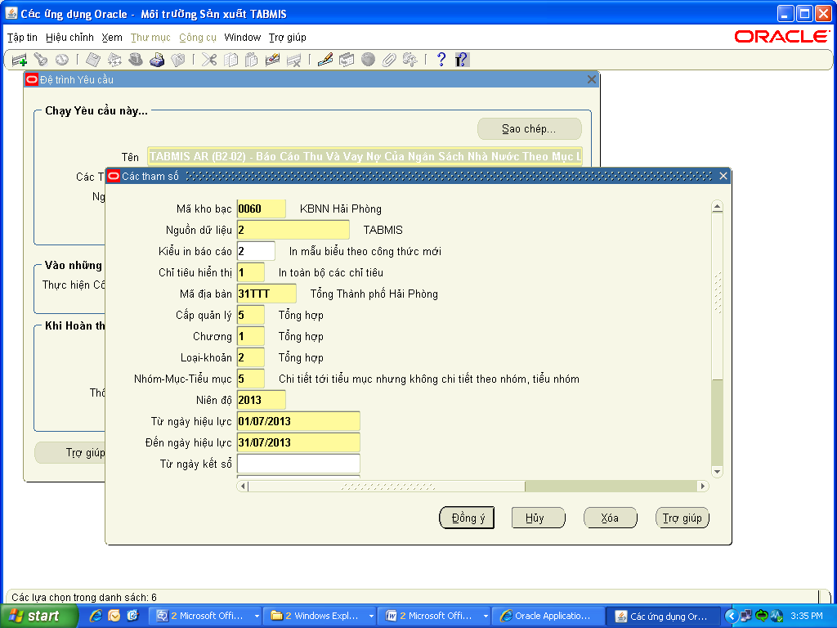

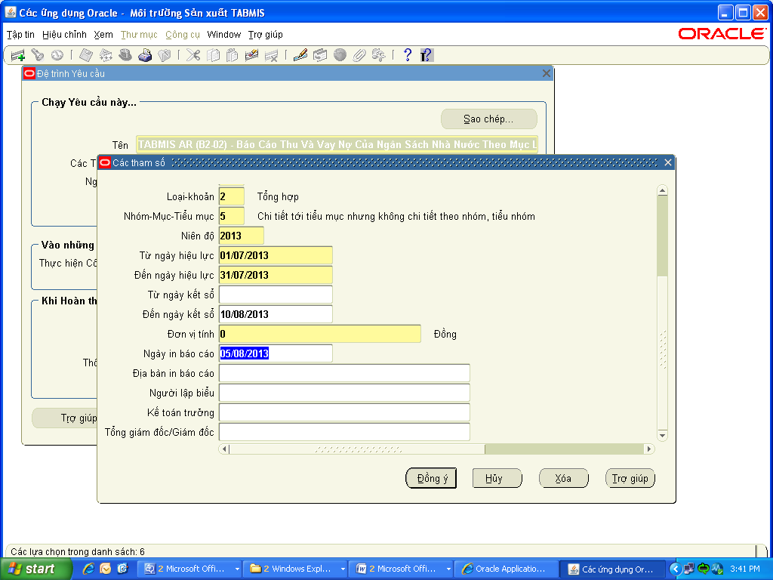
* Khai thác báo cáo đầu ra excel, chọn: TABMIS XML_Publisher Report AR (B2-02) - Báo Cáo Thu Và Vay Nợ Của Ngân Sách Nhà Nước Theo Mục Lục Ngân Sách, Niên Độ.
Màn hình tham số báo cáo:
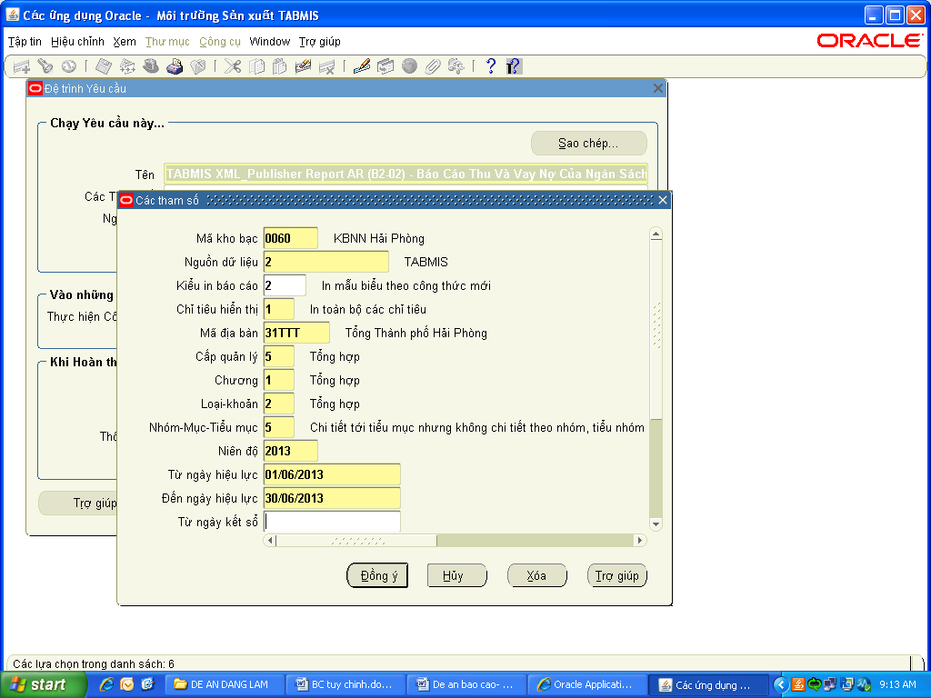
Sau khi khai báo tham số các bước tiếp theo thực hiện như hướng dẫn chạy báo cáo B2-01 đầu ra excel.
(3) Báo cáo tổng hợp thu NSNN niên độ (mẫu B2-03/BC-NS/TABMIS):
Nội dung: Tổng hợp số thu NSNN theo sắc thuế, theo từng niên độ trên địa bàn, số đã điều tiết cho NSNN các cấp, chi tiết đến từng chỉ tiêu thu NSNN, báo cáo phản ánh chi tiết số thực hiện trong kỳ theo từng cấp ngân sách. Báo cáo này trên hệ thống hiện nay được thiết lập bao gồm 2 lớp ngày: Ngày hạch toán và ngày kết sổ. Trên hệ thống hiện nay báo cáo được thiết lập chạy 24/24h.
Quy định về lập báo cáo:
- Kỳ báo cáo: Định kỳ tháng, năm.
- Đơn vị lập báo cáo: KBNN các cấp.
- Đơn vị nhận báo cáo:
+ Báo cáo ngân sách cấp trung ương, tỉnh, huyện: Cơ quan Tài chính cùng cấp.
+ Báo cáo ngân sách cấp xã (cấp 4): KBNN cấp huyện gửi UBND xã/phường/thị trấn.
- Phương thức lưu và gửi báo cáo:
+ Báo cáo tháng gửi bằng file dữ liệu,
+ Báo cáo năm gửi bằng file và bản giấy. Đối với báo cáo ngân sách cấp xã gửi bản giấy.
Tham số khai thác báo cáo:
- Lũy kế đầu năm (không bắt buộc): Có 2 lựa chọn N, Y; Chỉ chọn N khi chạy báo cáo.
Màn hình khai báo tham số báo cáo:
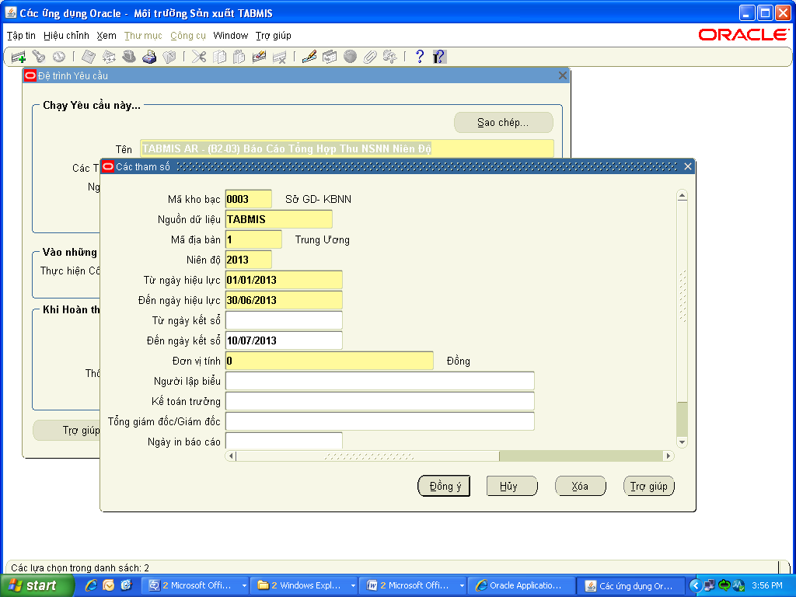
(4) Báo cáo thu NSNN ngành Hải quan niên độ (mẫu B2-04/BC-NS/TABMIS):
Nội dung: Tổng hợp số thu do ngành Hải quan quản lý, chi tiết đến từng loại thuế, phí, chi tiết số thu của từng cơ quan Hải quan. Báo cáo trên hệ thống được thiết lập bao gồm 2 lớp ngày: Ngày hạch toán và ngày kết sổ. Hiện nay trên TABMIS thiết lập báo cáo chạy đêm (từ 22h đến 6h sang ngày hôm sau) trừ một số trường hợp đột xuất được gán cho các đối tượng cụ thể để chạy ban ngày.
Quy định về lập báo cáo:
- Kỳ báo cáo: Định kỳ tháng, năm.
- Đơn vị lập báo cáo: KBNN các cấp.
- Đơn vị nhận báo cáo: Cơ quan Tài chính cùng cấp.
- Phương thức lưu và gửi báo cáo:
+ Báo cáo tháng gửi bằng file dữ liệu,
+ Báo cáo năm gửi bằng file và bản giấy.
Tham số khai thác báo cáo:
- Chi tiết/ tổng hợp: Có 3 lựa chọn: 1- Tổng hợp; 2- chi tiết đến địa bàn; 3- chi tiết đến cơ quan Hải quan: Người dùng chọn theo yêu cầu chạy báo cáo.
- Mã địa bàn (không bắt buộc): chọn tham số này trong trường hợp cần kết xuất báo cáo theo mã địa bàn.
- Mã cơ quan Hải quan (không bắt buộc): chọn tham số này trong trường hợp cần kết xuất báo cáo theo 1 cơ quan Hải quan.
Màn hình khai báo tham số:
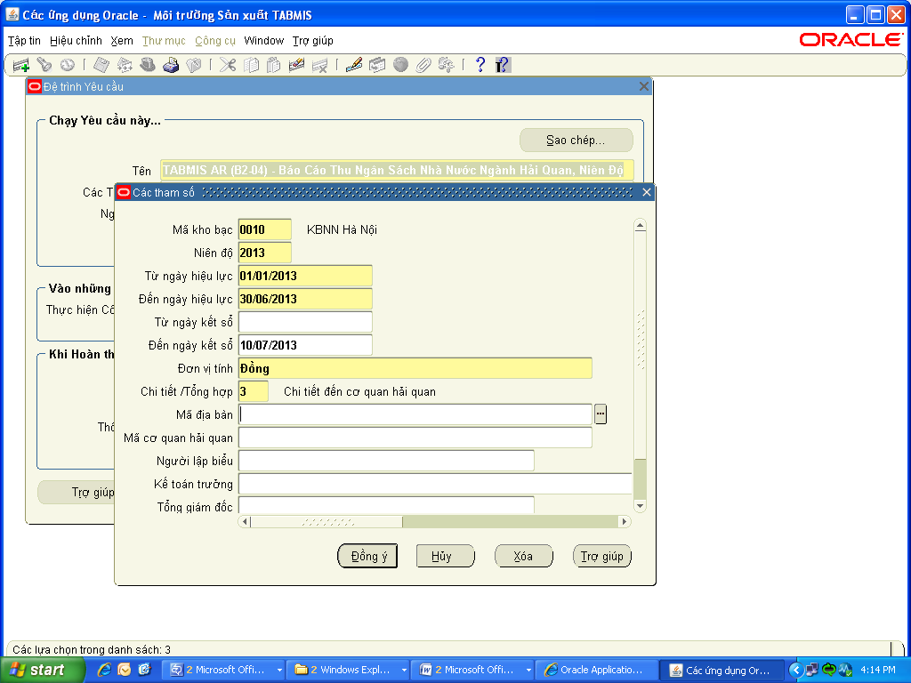
(5) Báo cáo hoàn trả thu NSNN (mẫu B2-05/BC-NS/TABMIS):
Nội dung: Tổng hợp số đã hoàn trả khoản thu NSNN, chi tiết đến mục lục NSNN, đến từng cấp ngân sách, báo cáo gồm có 2 phần: phần I- chi tiết số đã ghi giảm thu NSNN, phần II- Chi tiết số đã ghi chi NSNN, được lập theo quý. Báo cáo trên hệ thống hiện nay được thiết lập bao gồm 2 lớp ngày: Ngày hạch toán và ngày kết sổ.
Quy định về lập báo cáo:
- Kỳ báo cáo: Định kỳ quý, năm.
- Đơn vị lập báo cáo: KBNN các cấp.
- Đơn vị nhận báo cáo:
+ Báo cáo NS cấp trung ương, tỉnh, huyện: Cơ quan Tài chính cùng cấp.
+Báo cáo NS cấp xã (cấp 4): KBNN cấp huyện gửi UBND xã/phường/thị trấn.
- Phương thức lưu và gửi báo cáo:
+ Báo cáo tháng gửi bằng file dữ liệu,
+ Báo cáo năm gửi bằng file và bản giấy.
Đối với báo cáo ngân sách cấp xã gửi bản giấy.
Tham số khai thác báo cáo:
- Mã địa bàn (không bắt buộc): Chọn mã địa bàn cần chạy báo cáo (trong trường hợp cần thiết)
Màn hình khai báo tham số:
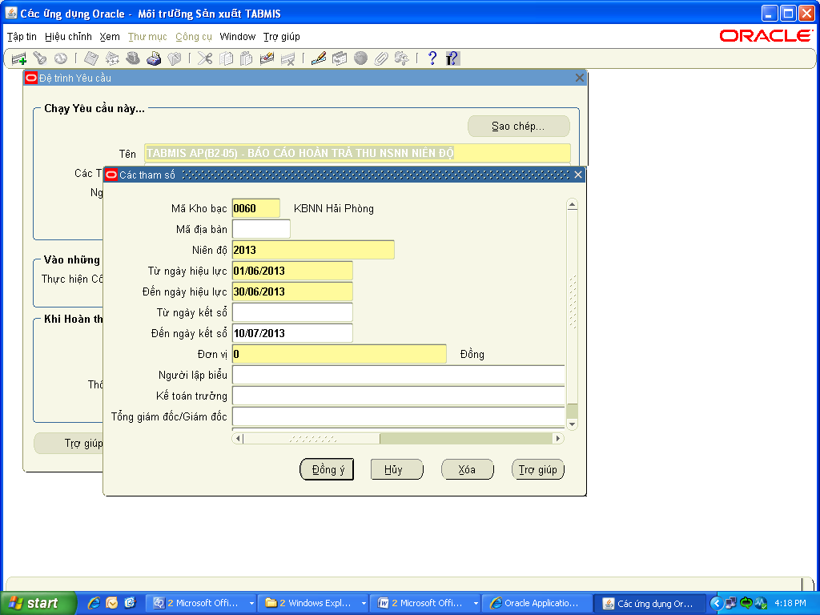
3. Báo cáo tổng hợp chi ngân sách
(1) Báo cáo chi NSNN niên độ ... (mẫu B3-01/BC-NS/TABMIS):
Nội dung: Báo cáo tổng hợp số chi NSNN theo chỉ tiêu, chi tiết đến các cấp ngân sách, số thực hiện trong kỳ và số lũy kế. Báo cáo này cung cấp số liệu về tình hình chi ngân sách và trả nợ vay NSNN theo từng lĩnh vực kinh tế, ngành kinh tế trên cơ sở nội dung, tính chất các khoản chi và trả nợ vay. Số liệu báo cáo là một căn cứ để tổ chức công tác điều hành ngân sách, xác định chấp hành dự toán chi ngân sách hàng năm.
Hiện nay trên TABMIS thiết lập báo cáo này chạy đêm (từ 19h30 đến 5h sang ngày hôm sau) trừ một số trường hợp đột xuất được gán cho các đối tượng cụ thể để chạy ban ngày. Trên hệ thống thiết kế theo mẫu quy định ngoài ra bổ sung thêm chỉ tiêu “Số liệu không có trong công thức” và chỉ tiêu “chi ngân sách cấp 0” để nhằm phản ánh các khoản hạch toán chưa chính xác hoặc số liệu chưa được thiết lập trong công thức lập báo cáo nên không được lấy vào các chỉ tiêu trên báo cáo.
Quy định về lập báo cáo:
- Kỳ báo cáo: Định kỳ tháng, năm.
- Đơn vị lập báo cáo: KBNN các cấp
- Đơn vị nhận báo cáo:
+ Bộ Tài chính.
+ KBNN cấp trên.
- Phương thức lưu và gửi báo cáo:
+ Báo cáo tháng gửi bằng file dữ liệu,
+ Báo cáo năm gửi bằng file và bản giấy.
Đối với báo cáo gửi KBNN cấp trên chỉ gửi báo cáo năm, bản giấy.
Tham số khai thác báo cáo:
- Mã địa bàn (không bắt buộc): Có thể nhập trong trường hợp cần kết xuất số liệu đã hạch toán theo mã địa bàn.
- Lấy lũy kế từ đầu năm: Bỏ qua không cần khai báo (mặc định là Y).
- Loại ngày kết xuất báo cáo: Có 2 lựa chọn E-ngày hiệu lực, P- ngày kết sổ, khi kết xuất báo cáo chọn E-ngày hiệu lực: hệ thống tổng hợp số liệu báo cáo theo ngày hiệu lực của bút toán phát sinh. Số liệu trên báo cáo sẽ tổng hợp phát sinh có ngày hiệu lực nằm trong khoảng thời gian với tham số “Từ ngày … Đến ngày …”. Đồng thời chốt số liệu theo tham số từ ngày kết sổ ….đến ngày kết sổ như hướng dẫn tại phần I.
- Ngày gửi dữ liệu (không bắt buộc): Để mặc định.
- Tài khoản (không bắt buộc): Cho phép người dùng khai báo tài khoản để lấy số liệu báo cáo theo từng TK chi NSNN, TK vay (số đã chi trả nợ); có thể khai báo cho 1 TK hoặc 1 nhóm TK. Danh mục khai báo mã mã tài khoản liên tục thể hiện bằng dấu “-”, thể hiện cách quãng bằng dấu “/”. Ví dụ: Chọn TK 1511-1531/1911/8100 → báo cáo sẽ lên phát sinh của các TK từ 1511 đến 1531, TK 1911 và TK 8100.
Màn hình khai báo tham số:
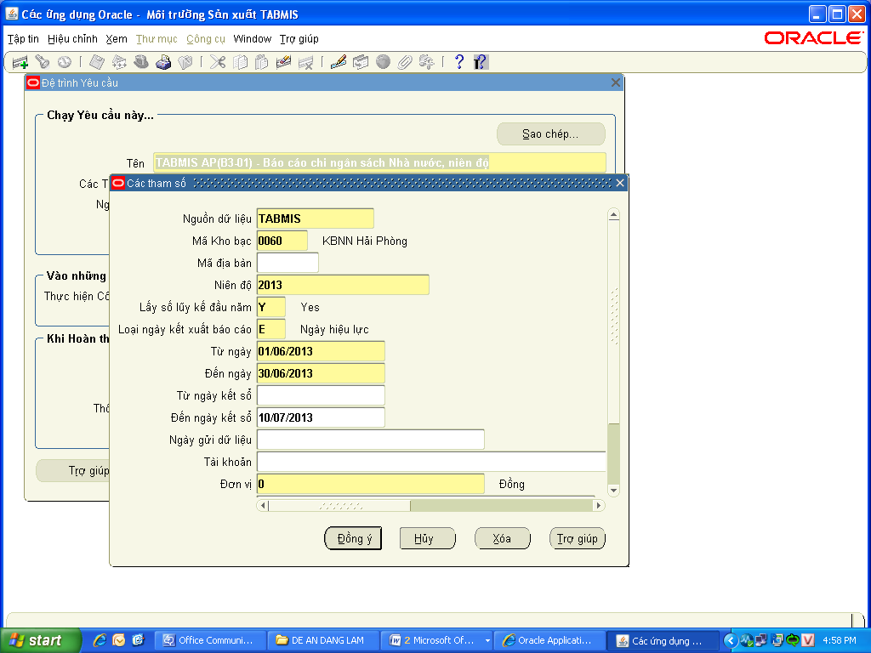
* Khai thác báo cáo đầu ra excel, chọn: TABMIS XML Publisher Report AP (B3-01) - Báo cáo chi ngân sách Nhà nước, niên độ
Màn hình khai báo tham số
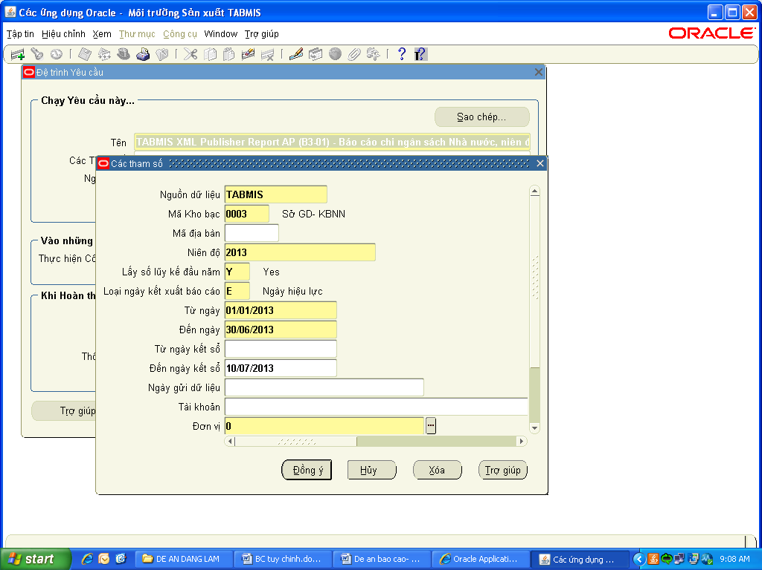
Sau khi khai báo tham số, các bước tiếp theo thực hiện như hướng dẫn chạy báo cáo B2-01 đầu ra excel.
(2) Báo cáo chi ngân sách địa phương niên độ…(mẫu B3-02/BC-NS/TABMIS):
Nội dung: báo cáo tổng hợp số chi ngân sách địa phương, cung cấp số liệu về tình hình chi ngân sách và trả nợ vay NSNN theo từng lĩnh vực kinh tế, ngành kinh tế trên cơ sở nội dung, tính chất các khoản chi và trả nợ vay của ngân sách địa phương. Số liệu báo cáo là căn cứ để tổ chức công tác điều hành ngân sách, xác định chấp hành dự toán chi ngân sách hàng năm của địa phương.
Báo cáo theo mẫu tại thông tư 08/TT-BTC ngày 10/01/2013 có 2 lớp ngày: Ngày hạch toán và ngày kết sổ, tuy nhiên trên hệ thống hiện nay mới được thiết lập theo ngày hạch toán. Báo cáo được thiết lập chạy trên TABMIS 24/24h.
Quy định về lập báo cáo:
- Kỳ báo cáo: Định kỳ tháng, năm.
- Đơn vị lập báo cáo: KBNN tỉnh, KBNN huyện.
- Đơn vị nhận báo cáo: Cơ quan Tài chính cùng cấp.
- Phương thức lưu và gửi báo cáo:
+ Báo cáo tháng gửi bằng file dữ liệu,
+ Báo cáo năm gửi bằng file và bản giấy.
Tham số khai thác báo cáo:
- Mã địa bàn (không bắt buộc): Có thể nhập trong trường hợp cần kết xuất số liệu đã hạch toán theo mã địa bàn.
- Loại ngày kết xuất báo cáo:
Có 2 lựa chọn E-ngày hiệu lực, P- ngày kết sổ:
+ Khi kết xuất báo cáo chọn E-ngày hiệu lực: hệ thống tổng hợp số liệu báo cáo theo ngày hiệu lực của bút toán phát sinh. Số liệu trên báo cáo sẽ tổng hợp phát sinh có ngày hiệu lực nằm trong khoảng thời gian với tham số “Từ ngày … Đến ngày …”.
+ Khi kết xuất báo cáo chọn P-ngày kết sổ: hệ thống tổng hợp số liệu báo cáo theo ngày kết sổ của bút toán. Số liệu trên báo cáo sẽ tổng hợp phát sinh có ngày kết sổ nằm trong khoảng thời gian với tham số “Từ ngày … Đến ngày …”.
Tuy nhiên khi kết xuất báo để gửi phải kết xuất báo cáo với lựa chọn E- Ngày hiệu lực, và chọn tham số Từ ngày … Đến ngày …theo thời gian số liệu cần báo cáo.
- Tài khoản (không bắt buộc): Cho phép người dùng khai báo tài khoản để lấy số liệu báo cáo theo từng TK chi NSNN, TK vay (số đã chi trả nợ); có thể khai báo cho 1 TK hoặc cho 1 nhóm TK.
Màn hình khai báo tham số:
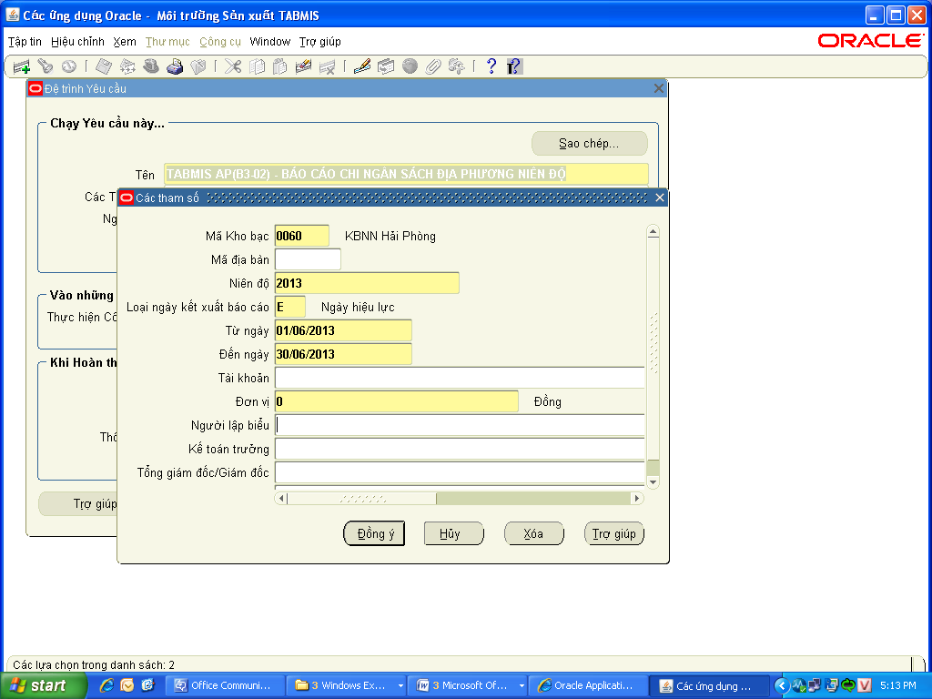
(3) Báo cáo chi ngân sách nhà nước theo mục lục ngân sách (mẫu B3-03/BC-NS/TABMIS):
Báo cáo cung cấp số liệu về tình hình chi ngân sách và trả nợ của ngân sách nhà nước (bao gồm cả số chi ứng trước cho niên độ năm sau) chi tiết theo mục lục ngân sách nhà nước, theo từng cấp ngân sách, hợp mục không phân cấp và hợp mục có phân cấp theo niên độ. Báo cáo gồm có 2 phần: Phần 1- Chi NSNN theo mục lục NSNN, phần 2- Chi NSNN theo hợp mục.
Báo cáo này liệt kê toàn bộ các khoản chi theo mục lục NSNN nên số lượng trang khá dài nếu in toàn bộ, cần cân nhắc khi lựa chọn tham số chạy báo cáo. Báo cáo này trên hệ thống hiện nay được thiết lập bao gồm 2 lớp ngày: Ngày hạch toán và ngày kết sổ.
Thiết lập báo cáo trên hệ thống TABMIS: ngoài các chỉ tiêu báo cáo theo mẫu quy định trên hệ thống thiết lập thêm chỉ tiêu III. Các khoản chi ngân sách cấp 0 để phản ánh các khoản hạch toán chi không có cấp ngân sách chi tiết đến mục lục NSNN.
Quy định về lập báo cáo:
- Kỳ báo cáo: Định kỳ tháng, năm.
- Đơn vị lập báo cáo: KBNN tỉnh, KBNN huyện.
- Đơn vị nhận báo cáo: Cơ quan Tài chính cùng cấp. Riêng đối với báo cáo ngân sách cấp xã, KBNN cấp huyện gửi UBND xã/phường/thị trấn.
- Phương thức lưu và gửi báo cáo: gửi bằng file dữ liệu, chỉ gửi bản giấy đối với NS cấp xã và trong trường hợp cần thiết đối với cấp khác.
Tham số khai thác báo cáo:
- Loại báo cáo:
+ Chi và tạm ứng theo niên độ: In toàn bộ số liệu theo MLNS nhà nước với các tài khoản thực chi và tạm ứng theo niên độ ngân sách nhà nước.
+ Chi ứng trước: In toàn bộ số liệu chi của các tài khoản ứng trước niên độ ngân sách năm sau theo mục lục NSNN.
- Chỉ tiêu hiển thị: Có 2 lựa chọn:
+ Chọn 1: In toàn bộ các chỉ tiêu, toàn bộ các chỉ tiêu có phát sinh hoặc không có phát sinh trong kỳ lựa chọn đều được tổng hợp trên báo cáo.
+ Chọn 2: Chỉ in các chỉ tiêu có số phát sinh và số lũy kế, chỉ những chỉ tiêu có số phát sinh trong kỳ mới được hiển thị trên báo cáo.
- Mã địa bàn: Không bắt buộc, có thể chọn mã địa bàn theo danh mục giá trị trên hệ thống hoặc nhập trực tiếp. Đối với số liệu chi ngân sách, việc khai báo tham số mã địa bàn để đảm bảo tính chính xác của số liệu báo cáo được hach toán theo mã địa bàn khi khai thác báo cáo chi ngân sách. Riêng đối với dữ liệu tổng hợp từ các tài khoản vay và trả nợ vay (TK 3600), hệ thống kết xuất toàn bộ dữ liệu liên quan đến các tài khoản này theo mã Kho bạc, kể cả trường hợp khi hạch toán không nhập mã địa bàn.
- Tài khoản tự nhiên (không bắt buộc): Cho phép người dùng khai báo tài khoản để lấy số liệu báo cáo theo từng TK chi NSNN, TK vay (số đã chi trả nợ); có thể khai báo cho 1 TK hoặc cho 1 nhóm TK.
- Cấp quản lý: Có các lựa chọn 0, 1, 2, 3, 4, 5:
+ Chọn 0- Tất cả: Báo cáo tổng hợp toàn bộ số liệu của tất cả cấp NS, thông tin sẽ hiển thị theo từng cấp Ngân sách.
+ Chọn 1- Cấp I; Chọn 2- Cấp II; Chọn 3- Cấp III; Chọn 4- Cấp IV: Tương ứng với các cấp ngân sách TW, tỉnh, huyện, xã.
+ Chọn 5-Tổng hợp: Số liệu báo cáo sẽ hiển thị tổng hợp, không theo từng cấp ngân sách.
- Chương: Có 2 lựa chọn:
+ Chọn 0- Chi tiết: Báo cáo tổng hợp số liệu chi tiết theo chương.
+ Chọn 1-Tổng hợp: Báo cáo hiển thị số liệu tổng hợp tất cả không chi tiết theo chương.
- Khoản: Có 3 lựa chọn:
+ Chọn 0-Chi tiết đến loại: Báo cáo chỉ chi tiết số liệu đến loại (không hiển thị khoản).
+ Chọn 1- Chi tiết đến khoản: Báo cáo hiển thị số liệu đến khoản và tổng hợp theo loại;
+ Chọn 2- Tổng hợp: Báo cáo không hiển thị chi tiết loại, khoản (báo cáo hợp mục).
- Nhóm - mục - tiểu mục, Có 6 lựa chọn:
+ Chọn 0- Chi tiết tới nhóm: Báo cáo chỉ hiển thị chi tiết tới nhóm.
+ Chọn 1- Chi tiết tới tiểu nhóm: Báo cáo hiển thị tới tiểu nhóm và tổng hợp theo nhóm (không hiển thị các thông tin về mục, tiểu mục).
+ Chọn 2- Chi tiết tới mục: Báo cáo chỉ hiển thị tới mục và tổng hợp theo tiểu nhóm, nhóm.
+ Chọn 3- Chi tiết tới tiểu mục: Báo cáo hiển thị chi tiết tới tiểu mục và tổng hợp theo mục, tiểu nhóm, nhóm.
+ Chọn 4- Chi tiết tới mục nhưng không chi tiết theo nhóm, tiểu nhóm: Báo cáo hiển thị chi tiết tới mục (không tổng hợp nhóm, tiểu nhóm).
+ Chọn 5. Chi tiết tới tiểu mục nhưng không chi tiết theo nhóm, tiểu nhóm: Báo cáo hiển thị chi tiết tới tiểu mục, cộng theo mục (không tổng hợp nhóm, tiểu nhóm).
* Khai thác báo cáo hợp mục, lựa chọn tham số:
Cấp quản lý: 5- Tất cả;
Chương: 1- Tổng hợp;
Loại, khoản: 2- Tổng hợp;
Nhóm, mục, tiểu mục: 5. Chi tiết tới tiểu mục nhưng không chi tiết theo nhóm, tiểu nhóm.
-> Báo cáo sẽ hiển thị chi tiết đến tiểu mục có cộng mục và phân theo cấp NS
Màn hình khai báo tham số báo cáo:
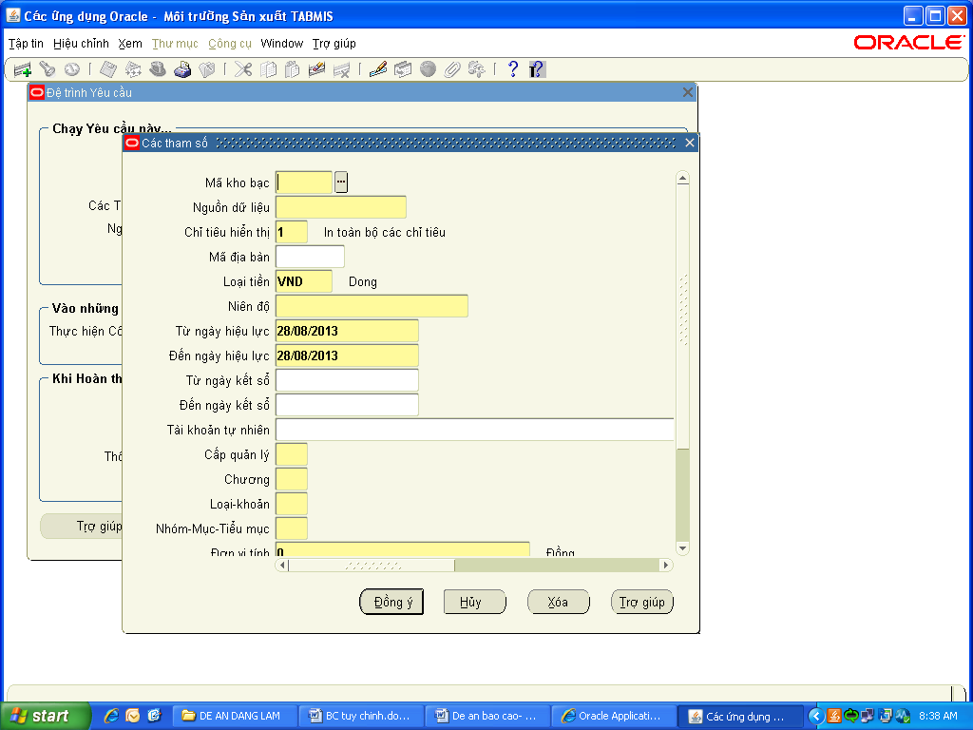
* Khai thác báo cáo file excel, chọn: TABMIS XML Publisher Report AP (B3-03) - Báo Cáo Chi Ngân Sách Nhà Nước Theo Mục Lục Ngân Sách
Màn hình khai báo tham số báo cáo:
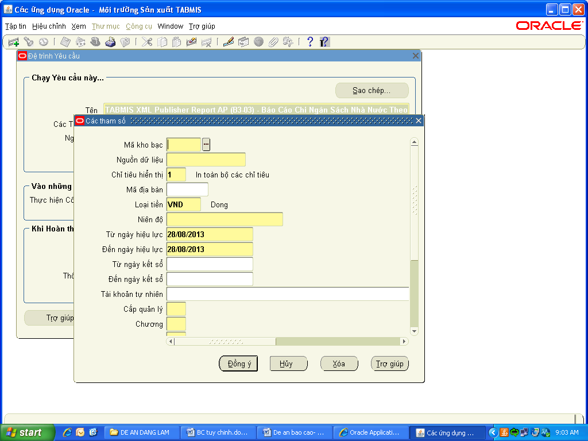
Khai báo tham số như hướng dẫn trên, Các bước tiếp theo thực hiện như báo cáo B2-01 đầu ra excel.
(4) Báo cáo thực hiện chi NSTW niên độ (mẫu B3-04/BC-NS/TABMIS):
Nội dung tổng hợp số liệu chi của NSTW cho các đơn vị có liên quan, bao gồm chi thường xuyên, chi đầu tư phát triển, chi CTMT, chi khác.
Quy định về lập báo cáo:
- Kỳ báo cáo: Định kỳ tháng, năm.
- Đơn vị lập báo cáo: KBNN.
- Đơn vị nhận báo cáo: Các vụ chuyên ngành của Bộ Tài chính như: Vụ NSNN, Vụ Hành chính sự nghiệp, Vụ Đầu tư.
- Phương thức lưu và gửi báo cáo:
+ Báo cáo tháng gửi bằng file dữ liệu,
+ Báo cáo năm gửi bằng file và bản giấy.
Hiện nay báo cáo này đang trong giai đoạn xây dựng trên hệ thống TABMIS.
(5) Báo cáo thực hiện chi ngân sách (cấp tỉnh/cấp huyện/cấp xã) niên độ (mẫu B3-05/BC-NS/TABMIS):
Nội dung tổng hợp số liệu chi của NS địa phương cho các đơn vị có liên quan, bao gồm chi thường xuyên, chi đầu tư phát triển, chi CTMT, chi khác.
Quy định về lập báo cáo:
- Kỳ báo cáo: Định kỳ tháng, năm.
- Đơn vị lập báo cáo: KBNN tỉnh, huyện.
- Đơn vị nhận báo cáo: cơ quan tài chính cùng cấp, KBNN cấp trên. KBNN huyện gửi báo cáo cấp xã cho UBND xã, phường, thị trấn.
- Phương thức lưu và gửi báo cáo:
+ Báo cáo tháng gửi bằng file dữ liệu,
+ Báo cáo năm gửi bằng file và bản giấy.
Hiện nay báo cáo này đang trong giai đoạn xây dựng trên hệ thống TABMIS.
- Báo cáo chi chương trình mục tiêu quốc gia
Báo cáo được thiết lập để tổng hợp các số liệu liên quan đến chi NSNN cho các chương trình mục tiêu quốc gia, do KBNN các cấp tổng hợp và gửi cơ quan Tài chính cùng cấp và KBNN cấp trên, nhóm này gồm có 2 báo cáo, cụ thể như sau:
(1) Báo cáo chi các CTMT quốc gia, chương trình 135, dự án trồng mới 5 triệu ha rừng niên độ (mẫu B4-01/BC-NS/TABMIS):
Báo cáo tổng hợp số chi theo các CTMT quốc gia bao gồm vốn sự nghiệp và vốn đầu tư phát triển, chi tiết số liệu của trung ương và địa phương. Báo cáo được thiết lập bao gồm 2 lớp ngày: Ngày hạch toán và ngày kết sổ. Hệ thống cho phép có thể kết xuất số liệu toàn bộ hoặc lựa chọn kết xuất riêng cho CTMT quốc gia hoặc CTMT của địa phương, kết xuất theo từng tài khoản tự nhiên, từng mã CTMT, từng cấp ngân sách.
Quy định về lập báo cáo:
- Kỳ báo cáo: Định kỳ tháng, năm.
- Đơn vị lập báo cáo: KBNN các cấp.
- Đơn vị nhận báo cáo: cơ quan tài chính cùng cấp, KBNN cấp trên.
- Phương thức lưu và gửi báo cáo:
+ Báo cáo gửi cơ quan Tài chính: Tháng gửi bằng file dữ liệu, báo cáo năm gửi bằng file và bản giấy.
+ Báo cáo gửi KBNN cấp trên: Chỉ gửi báo cáo năm, bản giấy.
Tham số khai thác báo cáo:
- Nội dung báo cáo: Có 3 lựa chọn:
+ Chọn 0- Tất cả: Báo cáo sẽ hiển thị chương trình mục tiêu quốc gia thuộc phần A và các chương trình địa phương thuộc Phần B.
+ Chọn 1- CTMT quốc gia: Báo cáo sẽ hiển thị chương trình mục tiêu quốc gia thuộc phần A.
+ Chọn 2- CTMT địa phương: Báo cáo sẽ hiển thị chương trình mục tiêu địa phương thuộc phần B.
Lưu ý: Mã các chương trình mục tiêu quốc gia thuộc dải giá trị 00000…04999. Mã các chương trình địa phương thuộc dải giá trị bắt đầu từ 05000 (trừ các mã đầu 9).
- Tổng hợp/chi tiết: Có 2 lựa chọn:
+ Chọn 0- chi tiết: Báo cáo sẽ hiển thị các chỉ tiêu ứng với CTMT cha và chỉ tiêu ứng với CTMT con.
+ Chọn 1- Tổng hợp: Báo cáo sẽ chỉ hiển thị các chỉ tiêu ứng với CTMT cha. Giá trị mặc định là 1: tổng hợp
Lưu ý: Khi muốn báo cáo hiển thị phần chương trình mục tiêu địa phương thì tham số Tổng hợp/chi tiết phải chọn giá trị 0- Chi tiết (do chương trình mục tiêu địa phương không có mã cha)
- Tài khoản tự nhiên (không bắt buộc): Cho phép người dùng khai báo tài khoản để lấy số liệu báo cáo theo từng TK chi NSNN, có thể khai báo cho 1 TK hoặc cho 1 nhóm TK. Định dạng khai báo:
+ Nếu muốn lấy dải giá trị TK liên tục chọn: XXXX-YYYY
+ Nếu lấy một giá trị TK riêng biệt, chọn: XXXX
+ Nếu lấy các giá trị TK rời rạc (không liền nhau) thì phân cách bằng dấu gạch chéo (/), chọn: XXXX-YYYY, ABCD/EFFF
- Chương trình mục tiêu (không bắt buộc): Cho phép người dùng khai báo mã số CTMT muốn chạy báo cáo trong trường hợp chỉ cần lấy số liệu của chương trình mục tiêu cụ thể. . Nếu trường này bỏ trống thì ngầm định chọn tất cả các giá trị của mã CTMT. Định dạng khai báo trong trường tham số này tương tự như tham số “TK tự nhiên”.
Màn hình khai báo tham số báo cáo:
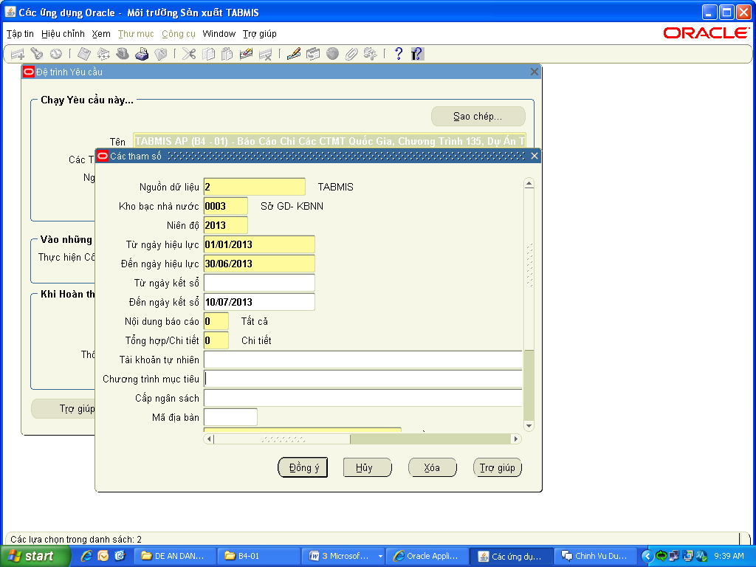
(2) Báo cáo chi các CTMT quốc gia, chương trình 135, dự án trồng mới 5 triệu ha rừng theo mục lục NSNN niên độ (mẫu B4-02/BC-NS/TABMIS):
Báo cáo tổng hợp số chi CTMT theo chương, khoản, nguồn vốn, được chi tiết đến từng mã CTMT. Được thiết lập trên hệ thống để kết xuất số liệu bao gồm 2 lớp ngày: Ngày hạch toán và ngày kết sổ, có thể kết xuất số liệu theo từng tài khoản tự nhiên, từng mã CTMT.
Quy định về lập báo cáo:
- Kỳ báo cáo: Định kỳ tháng, năm.
- Đơn vị lập báo cáo: KBNN các cấp.
- Đơn vị nhận báo cáo: cơ quan tài chính cùng cấp, KBNN cấp trên.
- Phương thức lưu và gửi báo cáo:
+ Báo cáo gửi cơ quan Tài chính: Tháng gửi bằng file dữ liệu, báo cáo năm gửi bằng file và bản giấy.
+ Báo cáo gửi KBNN cấp trên: Chỉ gửi báo cáo năm, bản giấy.
Tham số khai thác báo cáo:
- Tài khoản (không bắt buộc): Cho phép người dùng khai báo tài khoản để lấy số liệu báo cáo theo từng TK chi NSNN, có thể khai báo cho 1 TK hoặc cho 1 nhóm TK. Định dạng khai báo tương tự như báo cáo B4-01.
- Chương trình mục tiêu (không bắt buộc): Cho phép người dùng khai báo mã số CTMT muốn chạy báo cáo trong trường hợp chỉ cần lấy số liệu của chương trình mục tiêu cụ thể. Định dạng khai báo tương tự như báo cáo B4-01.
Màn hình khai báo tham số báo cáo:
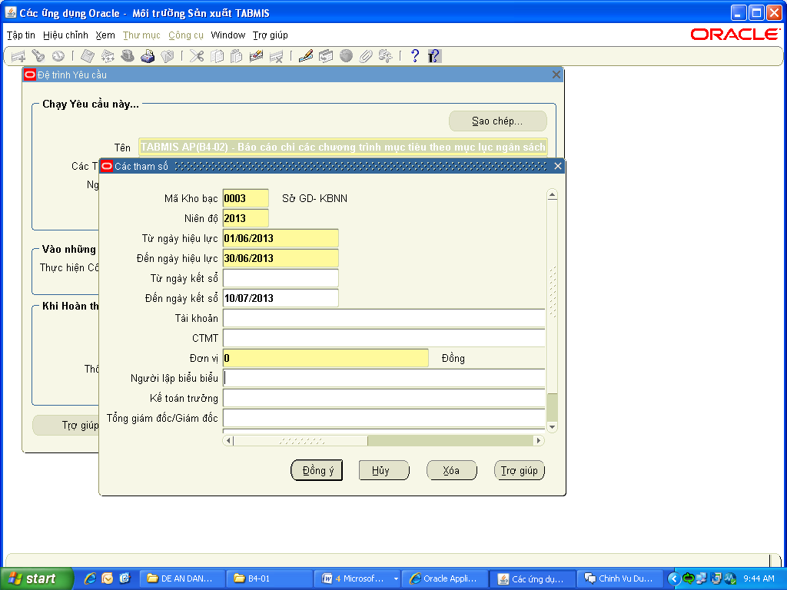
5. Báo cáo sử dụng kinh phí
Báo cáo được thiết lập để tổng hợp số liệu chi NSNN của đơn vị cấp 4 theo dự toán được giao, số chi bổ sung cho ngân sách cấp dưới của ngân sách cấp trên theo dự toán được giao. Do trên phân hệ BA không kiểm soát nhập dự toán theo tháng, vì vậy khi chạy các báo cáo B5 nên chọn tham số ngày là “Ngày hiệu lực”, tham số “Từ ngày” luôn là 01/01 của niên độ báo cáo, kết hợp với tham số “ngày kết sổ” để có số liệu đầy đủ.
Hiện nay trên TABMIS thiết lập báo cáo này chạy đêm (từ 22h đến 6h sang ngày hôm sau) trừ một số trường hợp đột xuất được gán cho các đối tượng cụ thể để chạy ban ngày, nhóm này gồm có 5 báo cáo, cụ thể như sau:
(1) Báo cáo chi đầu tư phát triển NSTW (cấp tỉnh/cấp huyện/cấp xã) theo hình thức rút dự toán niên độ (mẫu B5-01/BC-NS/TABMIS):
Nội dung báo cáo chi tiết đến tính chất nguồn vốn, chương, loại khoản, mã CTMT theo dự toán năm đã được giao, lũy kế chi từ đầu năm, dự toán được chuyển sang năm sau và số dư dự toán bị hủy bỏ, chi tiết đến đơn vị dự toán cấp IV.
Hệ thống thiết lập cho phép có thể chọn từ chương đến chương, từ CTMT đến CTMT, kết xuất riêng cho từng mã QHNS, kết xuất đến từng nội dung của báo cáo: Chi XDCB, chi CTMT, đầu tư phát triển khác hoặc toàn bộ các nội dung.
Quy định về lập báo cáo:
- Kỳ báo cáo: Định kỳ năm.
- Đơn vị lập báo cáo: KBNN các cấp.
- Đơn vị nhận báo cáo: cơ quan tài chính cùng cấp, KBNN cấp trên.
- Phương thức lưu và gửi báo cáo:
+ Báo cáo gửi cơ quan Tài chính: Tháng gửi bằng file dữ liệu, báo cáo năm gửi bằng file và bản giấy.
+ Báo cáo gửi KBNN cấp trên: Chỉ gửi báo cáo năm, bản giấy. KBNN tỉnh chỉ gửi về KBNN đối với báo cáo NSTW.
Tham số khai thác báo cáo:
Hiện nay trên hệ thống TABMIS báo cáo này chỉ có các tham số khai thác cho NSTW, ngân sách tỉnh, ngân sách huyện tương ứng với lựa chọn mã cấp ngân sách 1,2,3.
- Loại ngày kết xuất báo cáo:
Có 2 lựa chọn E-ngày hiệu lực, P- ngày kết sổ:
+ Khi kết xuất báo cáo chọn E-ngày hiệu lực: hệ thống tổng hợp số liệu báo cáo theo ngày hiệu lực của bút toán phát sinh. Số liệu trên báo cáo sẽ tổng hợp phát sinh có ngày hiệu lực nằm trong khoảng thời gian với tham số “Từ ngày … Đến ngày …”.
+ Khi kết xuất báo cáo chọn P-ngày kết sổ: hệ thống tổng hợp số liệu báo cáo theo ngày kết sổ của bút toán. Số liệu trên báo cáo sẽ tổng hợp phát sinh có ngày kết sổ nằm trong khoảng thời gian với tham số “Từ ngày … Đến ngày …”.
- “Từ ngày” …”đến ngày”: Đây là giá trị ngày kết sổ nếu tham số loại ngày là ngày kết sổ, là giá trị ngày hạch toán nếu tham số loại ngày là ngày hạch toán
- Từ chương… đến chương (Tùy chọn, không bắt buộc): Nếu trường này bỏ trống thì ngầm định chọn tất cả các giá trị của mã chương, các giá trị chọn ở tham số “từ chương” phải nhỏ hơn giá trị được nhập ở tham số ‘Đến chương’. Căn cứ vào tham số này báo cáo sẽ tính toán và hiển thị các số liệu tương ứng với các chương trong báo cáo. Các phần không được lựa chọn thì báo cáo sẽ không tính toán và hiển thị các chỉ tiêu.
- Mã ĐVQHNS (Tùy chọn, không bắt buộc): Có thể nhập thủ công mã ĐVQHNS cần lên báo cáo theo định dạng sau:
+ Nếu muốn hiển thị dải từ mã ĐVQHNS đến mã ĐVQHNS thì nhập: XXXXXXX-YYYYYYY
+ Nếu muốn hiển thị mã ĐVQHNS riêng biệt thì nhập: XXXXXXX
+ Các giá trị phân cách nhau bằng dấu ‘/’: Ví dụ: 1000001-1000004/1000007/1000009 → báo cáo sẽ lên dữ liệu của các ĐVQHNS 1000001, 1000002, 1000003, 1000004 1000007 và 1000009. Trường này cho phép nhập đến 240 kí tự.
Trường hợp giá trị của tham số là ‘0000000-9999999’, báo cáo sẽ hiển thị toàn bộ phát sinh của tất cả các ĐVQHNS và các dự án đầu tư.
- Từ CTMT… đến CTMT (Tùy chọn, không bắt buộc): Nếu trường này bỏ trống thì ngầm định chọn tất cả các giá trị của mã CTMT. Căn cứ vào tham số này báo cáo sẽ tính toán và hiển thị các số liệu tương ứng với các CTMT trong báo cáo. Các phần không được lựa chọn thì báo cáo sẽ không tính toán và hiển thị các chỉ tiêu.
- Nội dung của báo cáo: Có 4 lựa chọn:
+ I- Vốn đầu tư XDCB
+ II- Vốn CTMT
+ III-Vốn đầu tư phát triển khác
+ IV-Toàn bộ các nội dung
Căn cứ vào tham số này báo cáo sẽ tính toán và hiển thị các số liệu tương ứng với nội dung tương ứng trong báo cáo.
Màn hình khai báo tham số báo cáo:
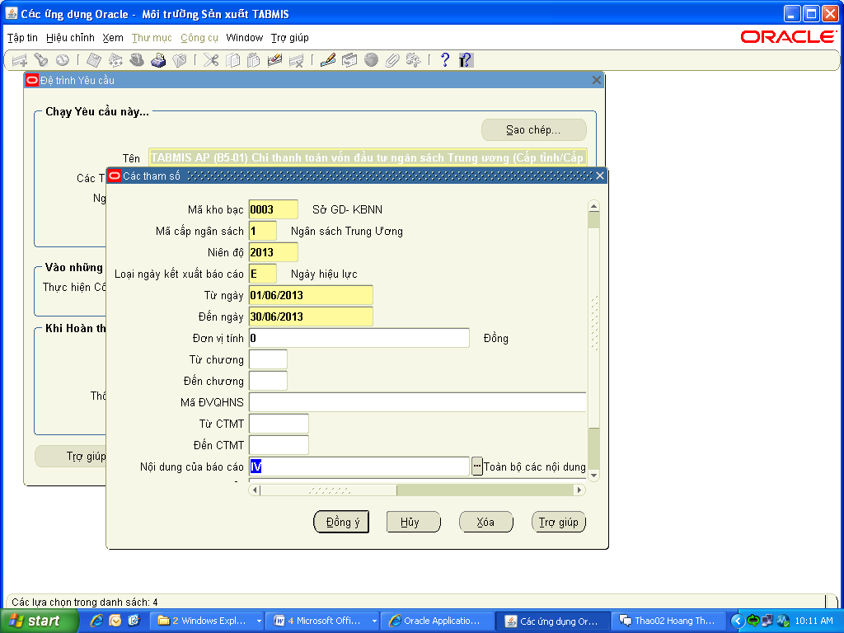
* Khai thác báo cáo đầu ra excel, chọn: TABMIS XML Publisher Report AP (B5-01) Chi thanh toán vốn đầu tư ngân sách Trung ương (Cấp tỉnh/Cấp huyện), niên độ...
Màn hình khai báo tham số báo cáo đầu ra excel:
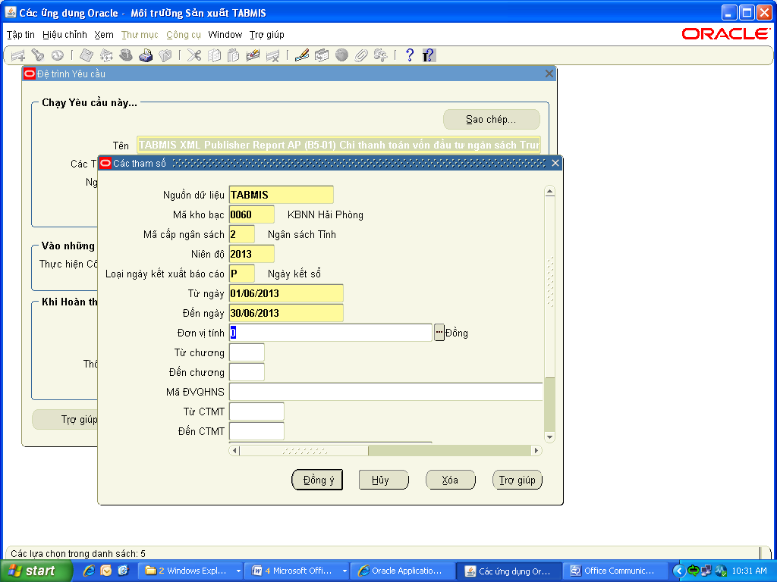
Khai báo tham số như hướng dẫn trên, các bước tiếp theo thực hiện như báo cáo B2-01 đầu ra excel.
(2) Báo cáo chi đầu tư phát triển NSTW (cấp tỉnh/cấp huyện/cấp xã) theo hình thức Lệnh chi tiền niên độ (mẫu B5-02/ BC-NS/TABMIS):
Nội dung báo cáo chi tiết chi đầu tư phát triển của các cấp ngân theo hình thức Lệnh chi tiền đến tính chất nguồn vốn, chương, loại khoản, mã CTMT theo dự toán năm đã được giao, lũy kế chi từ đầu năm, dự toán được chuyển sang năm sau và số dư dự toán bị hủy bỏ, chi tiết đến đơn vị dự toán cấp I.
Tham số báo cáo khai báo tương tự như báo cáo B5-01
Màn hình khai báo tham số báo cáo:
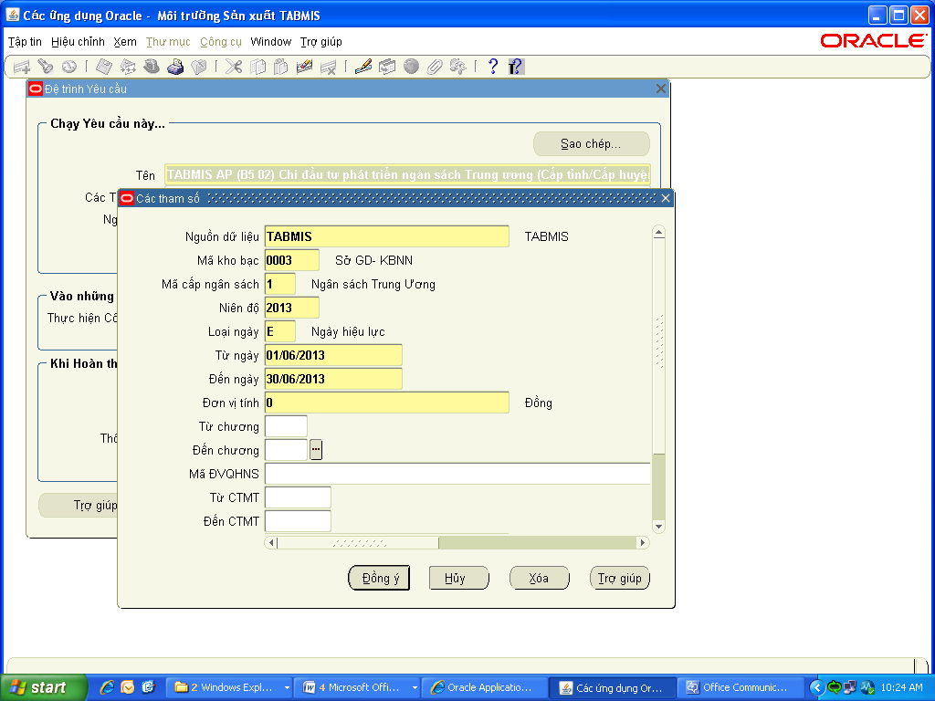
* Khai thác báo cáo đầu ra excel, chọn: TABMIS XML Publisher Report AP (B5 02) Chi đầu tư phát triển ngân sách Trung ương (Cấp tỉnh/Cấp huyện) theo hình thức lệnh chi tiền, niên độ
Màn hình khai báo tham số báo cáo đầu ra excel:
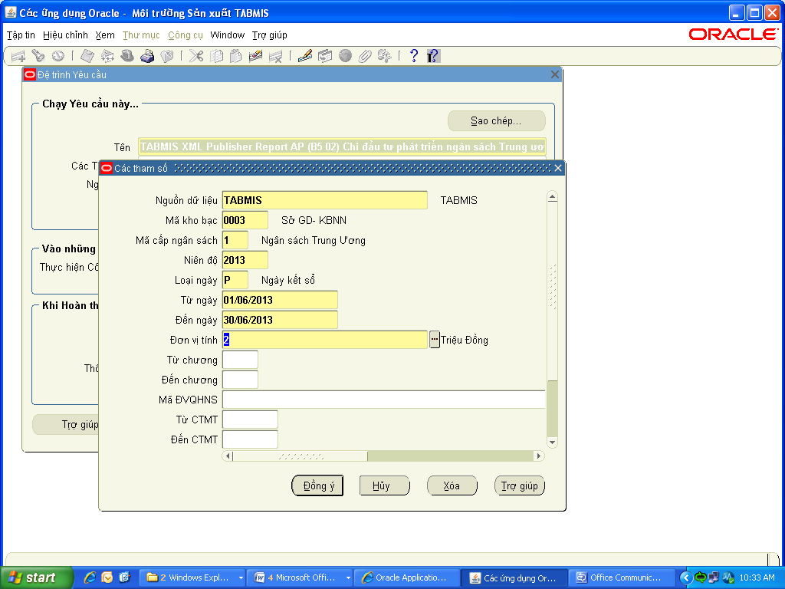
Khai báo tham số như hướng dẫn trên, Các bước tiếp theo thực hiện như báo cáo B2-01 đầu ra excel.
(3) Báo cáo chi thường xuyên NSTW (cấp tỉnh/cấp huyện/cấp xã) theo hình thức rút dự toán niên độ (mẫu B5-03/ BC-NS/TABMIS):
Nội dung báo cáo chi tiết đến tính chất nguồn vốn (kinh phí lương, dự án đề tại khoa học,…), chương, loại khoản, mã CTMT theo dự toán năm đã được giao, lũy kế chi từ đầu năm, dự toán được chuyển sang năm sau và số dư dự toán bị hủy bỏ; chi tiết theo đơn vị dự toán cấp I và chi tiết theo các đơn vị dự toán cấp II là đơn vị sử dụng ngân sách lớn như Tổng cục Thuế, Tổng cục Hải quan, KBNN thuộc Bộ tài chính, Cục hàng hải, Hàng không, Cục đường bộ của Bộ Giao thông,…. Hệ thống thiết lập cho phép có thể chọn từ chương đến chương, từ mã nguồn đến mã nguồn, kết xuất riêng cho từng mã QHNS.
Quy định về lập báo cáo:
- Kỳ báo cáo: Định kỳ năm.
- Đơn vị lập báo cáo: KBNN các cấp.
- Đơn vị nhận báo cáo: cơ quan tài chính cùng cấp, KBNN cấp trên.
- Phương thức lưu và gửi báo cáo:
+ Báo cáo gửi cơ quan Tài chính: Tháng gửi bằng file dữ liệu, báo cáo năm gửi bằng file và bản giấy.
+ Báo cáo gửi KBNN cấp trên: Chỉ gửi báo cáo năm, bản giấy. KBNN tỉnh chỉ gửi về KBNN đối với báo cáo NSTW.
Tham số khai thác báo cáo:
Hiện nay trên hệ thống TABMIS báo cáo này chỉ có các tham số khai thác cho NSTW, ngân sách tỉnh, ngân sách huyện tương ứng với lựa chọn mã cấp ngân sách 1,2,3.
- Các tham số “loại ngày”, “Từ ngày”, ”đến ngày”, “từ chương”, ”đến chương”, “mã ĐVQHNS” khai báo như hướng dẫn chạy báo cáo B5-01.
- Tham số “Từ mã nguồn” “đến mã nguồn” (Tùy chọn, không bắt buộc): Do người dùng khai báo nếu muốn chạy riêng các giá trị chi tiết, căn cứ vào giá trị tham số để hệ thống tính toán báo cáo, nếu tham số để trống báo cáo sẽ hiển thị phát sinh của tất cả các nguồn
Màn hình khai báo tham số báo cáo:
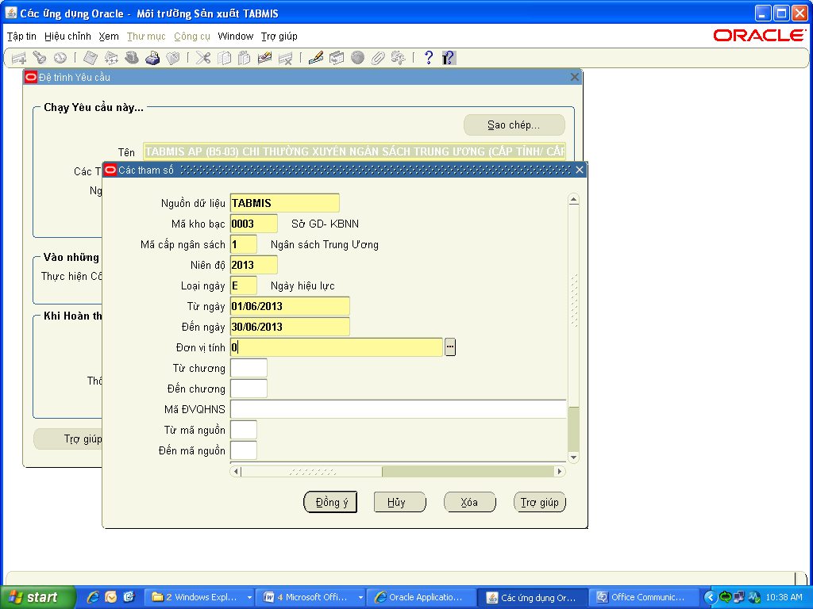
* Khai thác báo cáo đầu ra excel, chọn: TABMIS XML Publisher Report AP (B5-03) Chi thường xuyên ngân sách TW (Cấp tỉnh/ cấp huyện) theo hình thức rút dự toán niên độ.
Màn hình khai báo tham số báo cáo đầu ra excel:
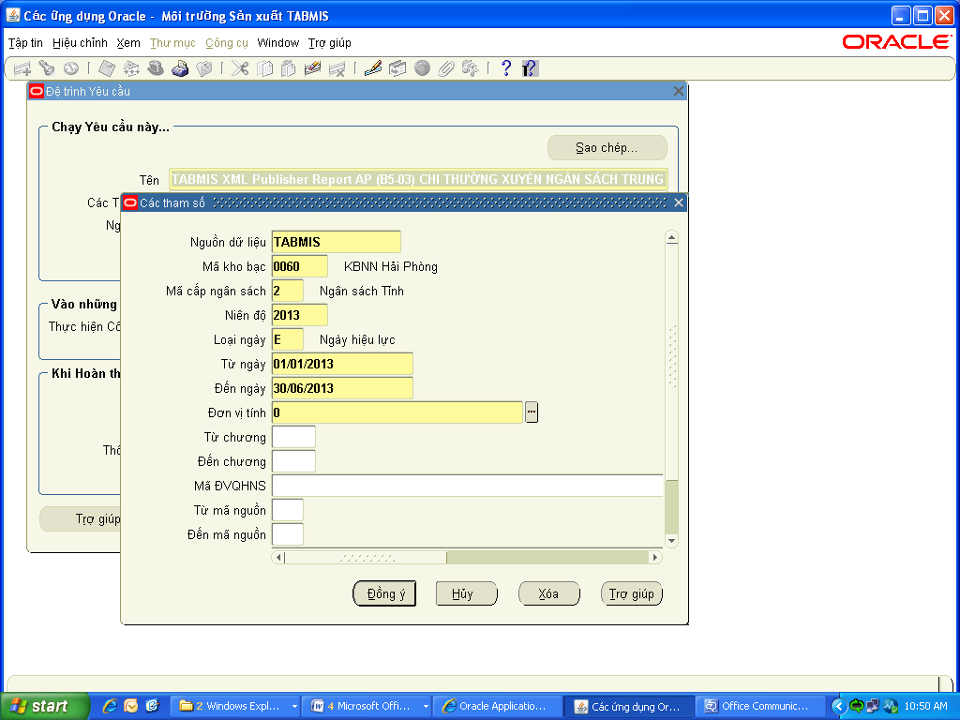
Khai báo tham số như hướng dẫn trên, Các bước tiếp theo thực hiện như báo cáo B2-01 đầu ra excel.
(4) Báo cáo chi thường xuyên NSTW (cấp tỉnh/cấp huyện/cấp xã) theo hình thức Lệnh chi tiền niên độ (mẫu B5-04/BC-NS/TABMIS):
Quy trình thực hiện tương tự như mẫu báo cáo B5-03.
Màn hình khai báo tham số báo cáo:
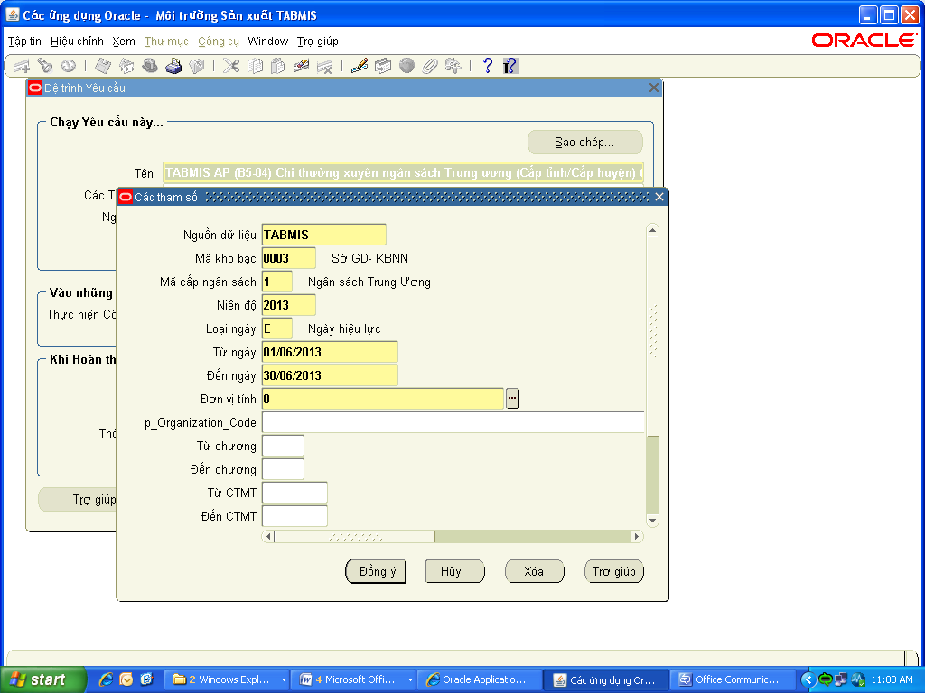
* Khai thác báo cáo đầu ra excel, chọn: TABMIS XML Publisher Report AP (B5-04) Chi thường xuyên ngân sách Trung ương (Cấp tỉnh/Cấp huyện) theo hình thức lệnh chi tiền, niên độ.
Màn hình khai báo tham số báo cáo đầu ra excel:
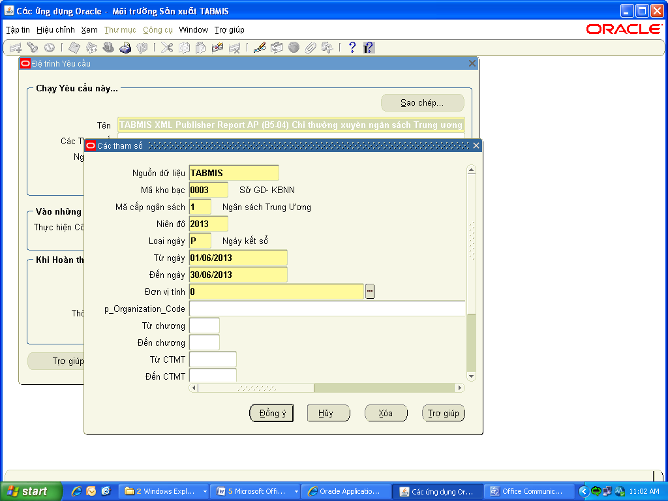
Khai báo tham số như hướng dẫn trên, Các bước tiếp theo thực hiện như báo cáo B2-01 đầu ra excel.
(5) Báo cáo chi bổ sung cho ngân sách cấp dưới của NSTW (cấp tỉnh/cấp huyện) niên độ (mẫu B5-05/BC-NS/TABMIS):
Nội dung báo cáo chi tiết đến từng địa phương nhận hỗ trợ đối với NSTW là tỉnh, thành phố; đối với ngân sách cấp tỉnh là huyện, thị xã; đối với ngân sách cấp huyện là xã, phường, thị trấn. Chi tiết bổ sung cân đối, bổ sung có mục tiêu bao gồm DT năm trước mang sang, DT giao đầu năm, DT điều chỉnh trong năm, số đã rút, số dư DT còn lại, số dư DT chuyển sang năm sau.
Quy định về lập báo cáo:
- Kỳ báo cáo: Định kỳ tháng, năm.
- Đơn vị lập báo cáo: KBNN các cấp.
- Đơn vị nhận báo cáo: cơ quan tài chính cùng cấp, KBNN cấp trên.
- Phương thức lưu và gửi báo cáo:
+ Báo cáo gửi cơ quan Tài chính: Tháng gửi bằng file dữ liệu, báo cáo năm gửi bằng file và bản giấy.
+ Báo cáo gửi KBNN cấp trên: Chỉ gửi báo cáo năm, bản giấy. KBNN tỉnh chỉ gửi về KBNN đối với báo cáo NSTW.
Tham số khai thác báo cáo:
- Các tham số “loại ngày”, “Từ ngày”, ”đến ngày”, “chương trình mục tiêu”, khai báo như hướng dẫn chạy báo cáo B5-01.
Màn hình khai báo tham số báo cáo:
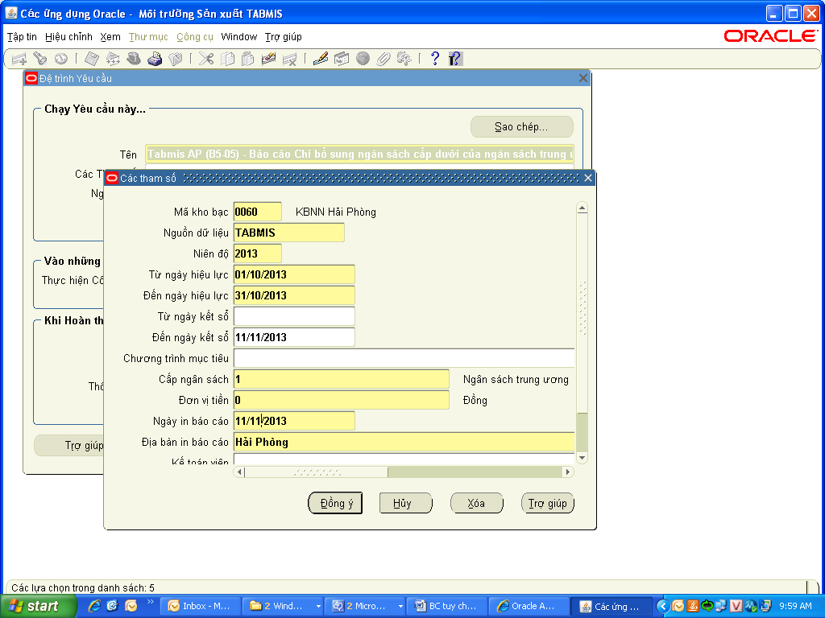
Báo cáo này hiện chưa có khai thác đầu ra excel
6. Báo cáo vay, trả nợ
Báo cáo phản ánh số thực hiện vay, thực hiện trả nợ gốc, lãi trong kỳ; số dư nợ của NSNN cuối kỳ báo cáo gồm vay trong nước và ngoài nước, trong nội dung báo cáo chi tiết đến loại trái phiếu, công trái, vay nợ khác,…
(1) Báo cáo vay, trả nợ trong nước niên độ (mẫu B6-01/BC-NS/TABMIS):
Tổng hợp số vay và trả nợ trong nước, gồm có 2 phần là: Vay trả nợ của NSTW và huy động đầu tư của NSĐP.
Đối với phần vay trả nợ của NSTW phải báo cáo chi tiết loại trái phiếu, công trái và phương thức phát hành, riêng các KBNN tại địa phương không báo cáo số liệu này cho Sở Tài chính, chỉ gửi KBNN cấp trên. Trường hợp phát hành công trái, trái phiếu bằng ngoại tệ thì cuối năm phải đánh giá lại dư nợ theo tỷ giá Bộ Tài chính quy định tháng 12 hàng năm. KBNN tỉnh báo cáo cho Sở Tài chính phần huy động đầu tư của NSĐP.
Quy định về lập báo cáo:
- Kỳ báo cáo: Định kỳ tháng, năm.
- Đơn vị lập báo cáo: KBNN các cấp.
- Đơn vị nhận báo cáo: cơ quan tài chính cùng cấp, KBNN cấp trên.
- Phương thức lưu và gửi báo cáo:
+ Báo cáo gửi cơ quan Tài chính: Tháng gửi bằng file dữ liệu, báo cáo năm gửi bằng file và bản giấy.
+ Báo cáo gửi KBNN cấp trên: Chỉ gửi báo cáo năm, bản giấy.
Màn hình tham số khai thác báo cáo:
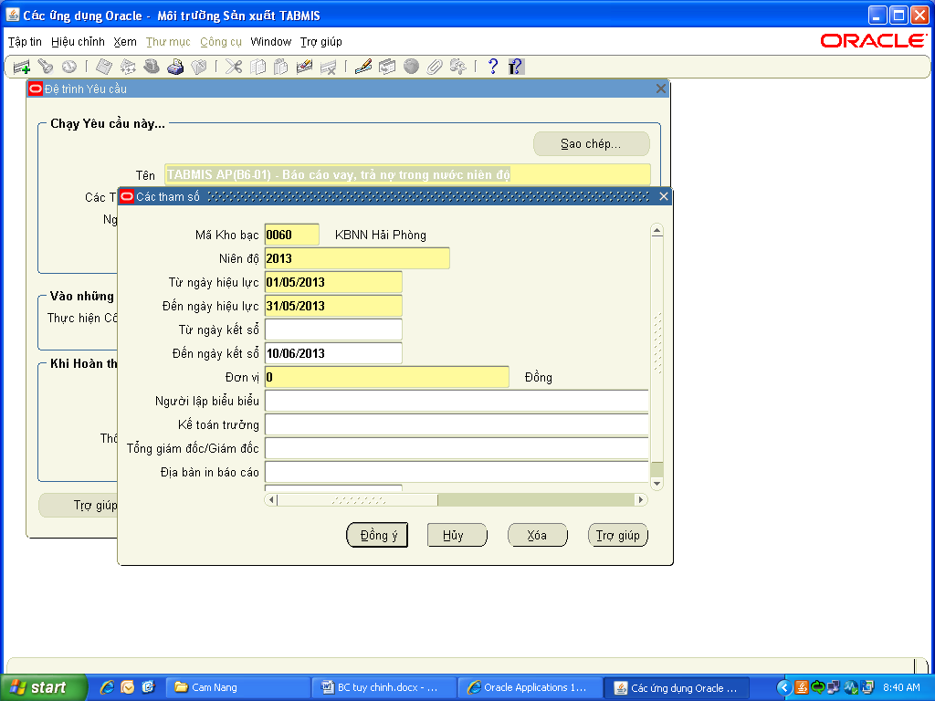
(2) Báo cáo vay, trả nợ ngoài nước niên độ (mẫu B6-02/BC-NS/TABMIS):
Tổng hợp số vay và trả nợ ngoài nước, gồm có 3 phần là: Vay bù đắp bội chi, vay nước ngoài để cho vay lại, vay nước ngoài để cho mục đích khác. Báo cáo được lập chi tiết theo từng nhà tài trợ từ chương trình quản lý nợ, cuối năm phải đánh giá lại dư nợ theo tỷ giá Bộ Tài chính quy định tháng 12 hàng năm.
Quy định về lập báo cáo:
- Kỳ báo cáo: Định kỳ tháng, năm.
- Đơn vị lập báo cáo: Sở giao dịch KBNN.
- Đơn vị nhận báo cáo: cơ quan tài chính cùng cấp, KBNN cấp trên.
- Phương thức lưu và gửi báo cáo:
+ Báo cáo gửi cơ quan Tài chính: Tháng gửi bằng file dữ liệu, báo cáo năm gửi bằng file và bản giấy.
+ Báo cáo gửi KBNN cấp trên: Chỉ gửi báo cáo năm, bản giấy.
Màn hình tham số khai thác báo cáo:
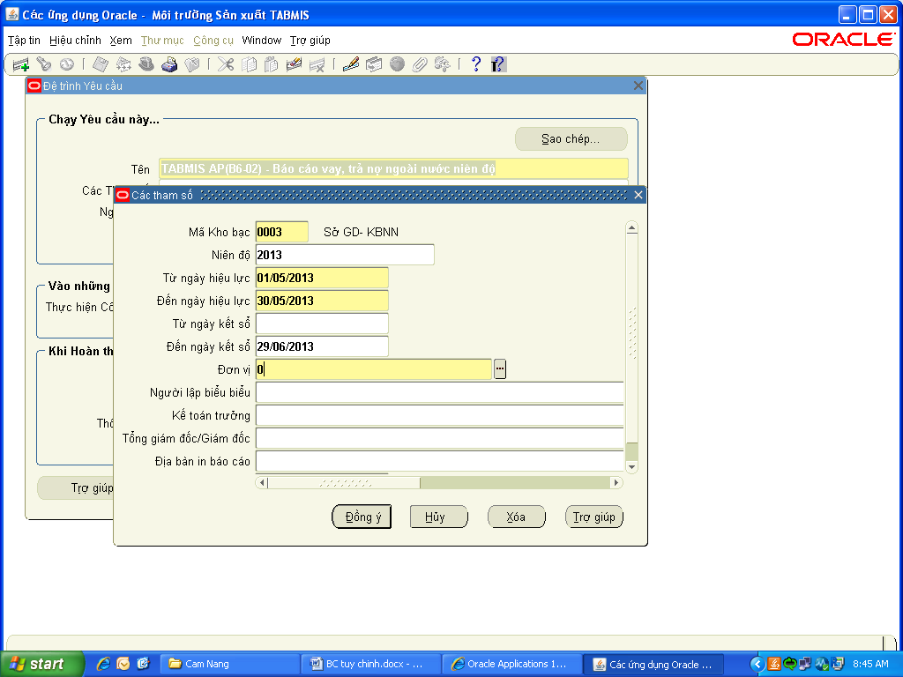
7. Báo cáo ghi thu, ghi chi vốn ngoài nước
(1) Báo cáo tổng hợp ghi thu, ghi chi NSTW vốn ngoài nước, niên độ (mẫu B7-01/BC-NS/TABMIS):
Tổng hợp số thực hiện ghi thu ghi chi thường xuyên, chi XDCB, chi CTMT theo các Bộ cơ quan trung ương, chi tiết đến đơn vị, chương trình, dự án. Phần báo cáo số liệu ghi thu ghi chi địa phương thì chi tiết theo tỉnh.
Quy định về lập báo cáo:
- Kỳ báo cáo: Định kỳ tháng, năm.
- Đơn vị lập báo cáo: KBNN.
- Đơn vị nhận báo cáo: Vụ chuyên ngành của Bộ Tài chính: Vụ NSNN, Cục quản lý nợ và tài chính đối ngoại.
- Phương thức lưu và gửi báo cáo: Báo cáo tháng gửi bằng file dữ liệu, báo cáo năm gửi bằng file và bản giấy.
Màn hình tham số khai thác báo cáo:
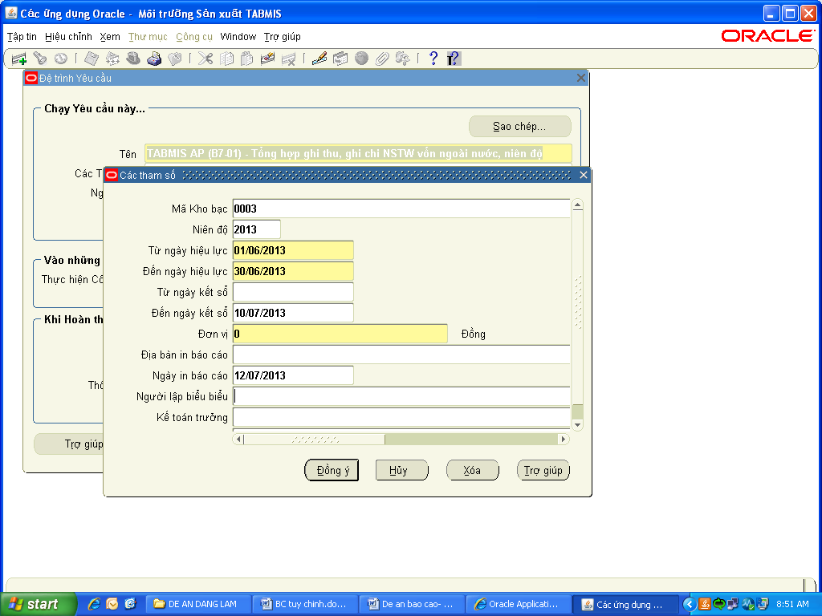
(2) Báo cáo ghi thu, ghi chi vốn ngoài nước của ngân sách tỉnh/thành phố niên độ (mẫu B7-02/BC-NS/TABMIS):
Báo cáo này tổng hợp số thực hiện ghi thu, ghi chi cho đơn vị, chương trình dự án thuộc ngân sách tỉnh, thành phố; bao gồm số ghi thu, ghi chi từ nguồn bổ sung từ NSTW, viện trợ trực tiếp cho địa phương, vay lại của NSTW. Hiện nay báo cáo đã đưa vào khai thác sử dụng trên TABMIS, phiên bản công thức hiện đang cập nhật trên hệ thống là FS V1.3.
Quy định về lập báo cáo:
- Kỳ báo cáo: Định kỳ tháng, năm.
- Đơn vị lập báo cáo: KBNN tỉnh.
- Đơn vị nhận báo cáo: Sở Tài chính.
- Phương thức lưu và gửi báo cáo: Báo cáo tháng gửi bằng file dữ liệu, báo cáo năm gửi bằng file và bản giấy.
Màn hình tham số khai thác báo cáo:
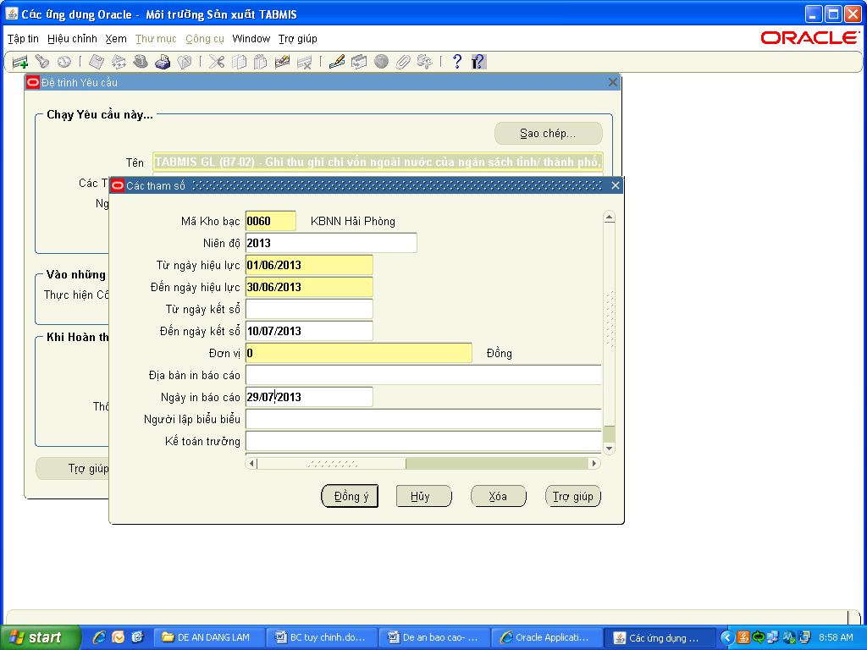
8. Báo cáo nhanh
Là nhóm báo cáo tổng hợp số liệu nhanh (hàng ngày) tình hình hoạt động của NSNN các cấp phục vụ cho điều hành NSNN, nhóm báo cáo này được thiết lập trên hệ thống TABMIS là 1 báo cáo với 4 lựa chọn cho 4 báo cáo, chi tiết như sau:
(1) Báo cáo tình hình hoạt động NSNN và NSTW niên độ (mẫu B8-01/BC-NS/TABMIS):
Báo cáo tổng hợp số liệu thu, chi NSNN và thu, chi NSTW được điện báo về KBNN qua chương trình điện báo hàng ngày, KBNN thực hiện tổng hợp số liệu toàn quốc, tính toán tồn quỹ NSTW gửi Vụ NSNN. Số liệu báo cáo là căn cứ để tổ chức điều hành ngân sách của Bộ Tài chính.
Thời điểm lập báo cáo: Báo cáo được lập hàng ngày, sau khi kết thúc giao dịch và hoàn thành kết sổ toàn bộ các bút toán trong ngày. Ngày hôm sau thực hiện lập báo cáo của ngày trước và số liệu ngày hôm trước phải được gửi về KBNN chậm nhất là 14 h ngày hôm sau (quy định tạm thời hiện tại đang là trước 10h sáng hôm sau). Trường hợp sau bức điện báo ngày cuối tháng nếu vẫn còn điều chỉnh số liệu của tháng thì sau khi đóng kỳ phải chốt số liệu và thực hiện thêm bức điện báo bổ sung của tháng (nhập vào chương trình điện báo điện tử bức điện báo ngày 32 của tháng), để đảm bảo số liệu báo cáo ngày và báo cáo tháng khớp nhau.
Quy định về lập báo cáo:
- Kỳ báo cáo: Định kỳ hàng ngày.
- Đơn vị lập báo cáo: KBNN tỉnh, KBNN.
- Đơn vị nhận báo cáo: Bộ Tài chính (Vụ NSNN), KBNN cấp trên.
- Phương thức lưu và gửi báo cáo:
+ KBNN tỉnh gửi về KBNN qua chương trình điện báo
+ KBNN gửi Bộ Tài chính: gửi bằng file dữ liệu và bản giấy.
(2) Báo cáo tình hình hoạt động ngân sách tỉnh niên độ (mẫu B8-02/BC-NS/TABMIS):
Báo cáo do KBNN tỉnh tổng hợp số liệu thu, chi ngân sách địa phương và thu, chi ngân sách cấp tỉnh, số tồn quỹ ngân sách tỉnh gửi cho Sở Tài chính phục vụ điều hành NSĐP.
Quy định về lập báo cáo:
- Kỳ báo cáo: Định kỳ hàng ngày.
- Đơn vị lập báo cáo: KBNN tỉnh.
- Đơn vị nhận báo cáo: Sở Tài chính.
- Phương thức lưu và gửi báo cáo: file dữ liệu và bản giấy.
(3) Báo cáo tình hình hoạt động ngân sách huyện niên độ (mẫu B8-03/BC-NS/TABMIS):
Báo cáo do KBNN huyện tổng hợp số liệu thu, chi ngân sách huyện, thị xã, thành phố thuộc tỉnh và thu, chi ngân sách cấp huyện, số tồn quỹ ngân sách huyện gửi cho Phòng Tài chính phục vụ điều hành ngân sách tại cấp huyện.
Quy định về lập báo cáo:
- Kỳ báo cáo: Định kỳ hàng ngày.
- Đơn vị lập báo cáo: KBNN huyện.
- Đơn vị nhận báo cáo: Phòng Tài chính.
- Phương thức lưu và gửi báo cáo: file dữ liệu và bản giấy.
(4) Báo cáo tình hình hoạt động ngân sách xã niên độ (mẫu B8-04/BC-NS/TABMIS):
Báo cáo do KBNN huyện tổng hợp số liệu thu, chi ngân sách xã, số tồn quỹ ngân sách xã gửi cho UBND xã, phường, thị trấn.
Quy định về lập báo cáo:
- Kỳ báo cáo: Định kỳ hàng ngày.
- Đơn vị lập báo cáo: KBNN tỉnh (phòng giao dịch), KBNN huyện.
- Đơn vị nhận báo cáo: UBND xã/phường/thị trấn.
- Phương thức lưu và gửi báo cáo: bản giấy.
Báo cáo thiết lập trên hệ thống TABMIS:
Trên hệ thống thiết lập 4 mẫu báo cáo B8 nói trên trên cùng 1 mẫu B8-01, dựa trên việc lựa chọn tham số cấp ngân sách tại tham số “Phần báo cáo”: Có 4 lựa chọn tương ứng với cấp ngân sách cần tổng hợp báo cáo:
+ A - NSNN và NSTW
+ B - NS tỉnh và NS cấp tỉnh
+ C - NS huyện và NS cấp huyện
+ D - NS xã
Riêng với ngân sách cấp xã cần chọn mã địa bàn xã cụ thể trên dòng “Mã địa bàn xã”.
- Tham số “Tồn quỹ đến ngày 31/12 năm trước”:
Nhập số tiền cụ thể đến đơn vị đồng của số tồn quỹ NS cấp chạy báo cáo đến hết 31/12 năm trước:
+ Cấp NS trung ương: Nhập số liệu bằng số tồn quỹ NSTW ngày 31/12 năm trước. Tại bộ sổ tỉnh, KBNN cấp tỉnh nhập số tiền bằng 0 vào dòng này trên báo cáo.
+ Cấp NS Tỉnh: KBNN tỉnh nhập số liệu tồn quỹ NS cấp tỉnh ngày 31/12 năm trước.
+ Cấp NS huyện: KBNN huyện nhập số liệu tồn quỹ NS cấp huyện hết ngày 31/12 năm trước.
+ Cấp NS Xã: KBNN nơi xã mở tài khoản nhập số liệu tồn quỹ NS Xã - hết ngày 31/12 năm trước.
Màn hình tham số báo cáo:
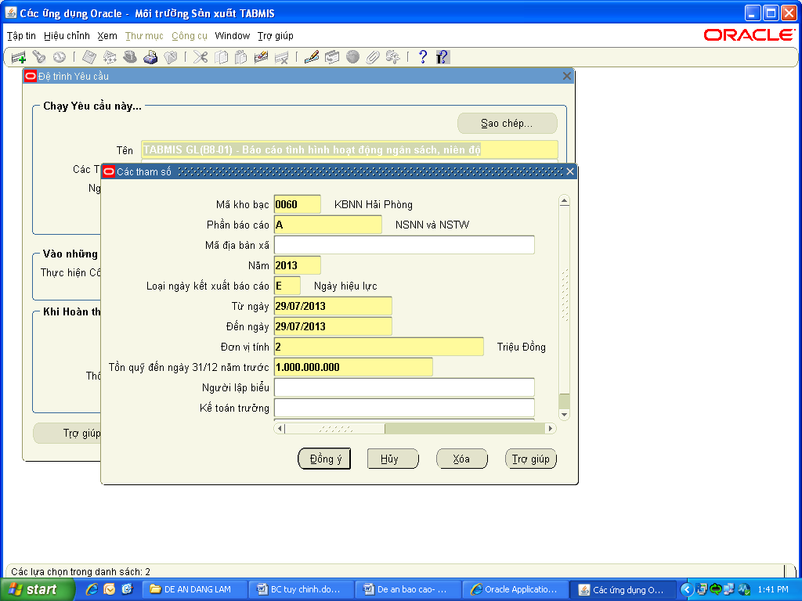
III. BÁO CÁO QUẢN TRỊ NGHIỆP VỤ KBNN
Báo cáo quản trị là loại báo cáo dùng để tổng hợp số liệu hoạt động của các KBNN, phục vụ cho việc đối chiếu và điều hành hoạt động nghiệp vụ KBNN. Nhóm báo cáo này gồm có 5 báo cáo, cụ thể như sau:
(1) Bảng cân đối tài khoản (mẫu B9-01/BC-NS/TABMIS):
Bảng cân đối tài khoản là bảng tổng hợp số dư, số phát sinh của các tài khoản kế toán phản ánh tình hình biến động về vốn, nguồn vốn, tình hình và kết quả hoạt động của KBNN trong thời kỳ báo cáo; đồng thời là căn cứ đối chiếu, kiểm tra tính chính xác, cân đối, hợp lý của các tài khoản kế toán và báo cáo kế toán khác.
Bảng cân đối tài khoản gồm có:
- Bảng cân đối tài khoản ngày: Được lập hàng ngày sau khi khóa sổ kế toán.
- Bảng cân đối tài khoản tháng: Được lập hàng tháng sau khi khóa sổ kế toán.
- Bảng cân đối tài khoản năm: Được lập sau khi khóa sổ kế toán năm.
Đặc điểm của số liệu trên bảng cân đối tài khoản, mặc dù kết xuất theo niên độ, nhưng số liệu vẫn bao gồm cả số tạm ứng của niên độ năm trước, thậm chí năm trước nữa (Ví dụ trường hợp tại Sở giao dịch KBNN). Trường hợp lấy số liệu vào thời điểm vẫn còn tồn tại số dư tạm ứng ngân sách năm trước thì số dư của TK tạm ứng sẽ bao gồm số liệu tạm ứng của năm trước và năm nay, vì vậy cần phải kết hợp với báo cáo chi NSNN để xác định chính xác số tạm ứng theo niên độ. Khi lập báo cáo này cần lưu ý nếu có phát sinh liên quan đến thu, chi NSNN năm trước phải chạy chương trình tính toán cân đối thu chi thì báo cáo mới có thể cân số.
Quy định về lập báo cáo:
- Kỳ báo cáo: ngày, tháng, năm.
- Đơn vị lập báo cáo: KBNN các cấp.
- Đơn vị nhận báo cáo: KBNN cấp trên.
- Phương thức lưu và gửi báo cáo: Chỉ gửi về KBNN cấp trên báo cáo năm và gửi bản giấy.
Lựa chọn tham số chạy báo cáo:
- Loại bút toán: Có 4 lựa chọn:
+ Chọn A - bút toán Thực: Lấy số liệu của các tài khoản trong bảng.
+ Chọn B - bút toán Ngân sách: Lấy số liệu các TK dự toán.
+ Chọn E - bút toán Dự chi: Lấy số liệu các TK dự chi.
+ Chọn I - Tất cả các bút toán
- TK tự nhiên (tùy chọn, không bắt buộc):
+ Nếu tham số “Tài khoản tự nhiên” để trống thì Báo cáo sẽ tổng hợp số liệu tài khoản từ 1000 đến ZZZZ. Mẫu biểu báo cáo hiển thị: “Tài khoản từ 1000 đến ZZZZ.
+ Nếu tham số “Tài khoản tự nhiên” chọn là: 1513 - 1713 thì Báo cáo sẽ tổng hợp số liệu tài khoản từ 1513 đến 1713. Mẫu biểu báo cáo hiển thị các Tài khoản từ 1513 đến 1713.
+ Tham số “Tài khoản tự nhiên” chọn là: 1713/8211 thì Báo cáo sẽ chỉ tổng hợp số liệu của hai tài khoản 1713 và 8211. Mẫu biểu báo cáo hiển thị số liệu của Tài khoản 1713 và TK 8211.
+ Tham số “Tài khoản tự nhiên” chọn là: 1513-1713/8211 thì Báo cáo sẽ tổng hợp số liệu tài khoản từ 1513 đến 1713 và tài khoản 8211. Mẫu biểu báo cáo hiển thị số liệu các TK từ 1513 đến 1713 và TK 8211.
+ Tham số “Tài khoản tự nhiên” là: 3600 thì Báo cáo sẽ tổng hợp dữ liệu của tài khoản 3600 và các tài khoản con của 3600. Mẫu biểu báo cáo hiển thị số liệu Tài khoản: 3600
- TK bậc: Có 6 lựa chọn
+ Chọn 1- TK bậc 1
+ Chọn 2- TK bậc 2
+ Chọn 3- TK bậc 3
+ Chọn 4- TK bậc 4
+ Chọn 5- TK bậc 5
+ Chọn 6- TK bậc 6
Khi kết xuất báo cáo người dùng sẽ lựa chọn bậc TK theo yêu cầu chạy báo cáo thì số liệu báo cáo sẽ hiển thị riêng các TK theo bậc đã chọn, nếu TK nào không có bậc chi tiết đã chọn thì không có hiển thị số liệu, do vậy thông thường bảng cân đối TK chạy theo bậc TK không cân số. Trường hợp muốn hiển thị toàn bộ số liệu thì bỏ qua không chọn tham số này.
Màn hình tham số báo cáo:
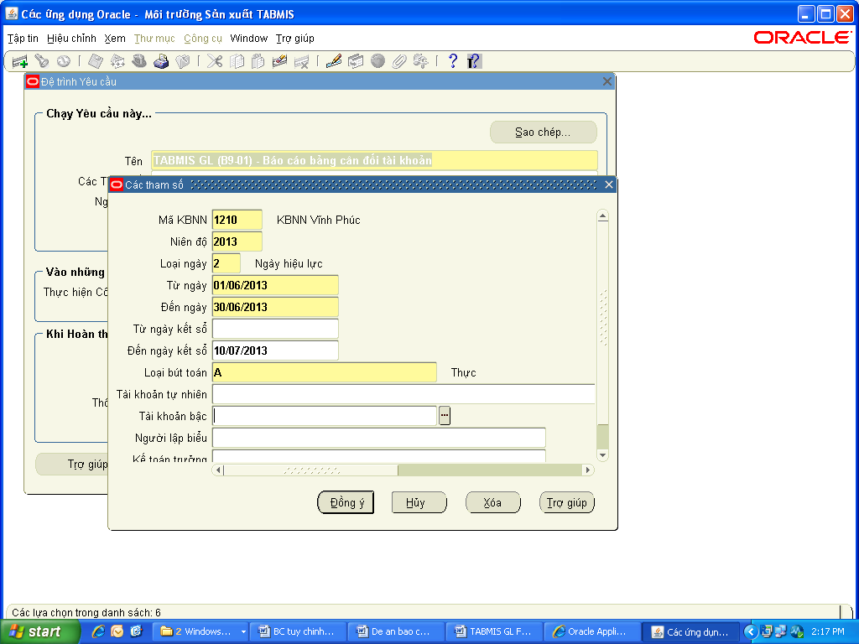
(2) Báo cáo các khoản phải thu, phải trả (mẫu B9-02/BC-NS/TABMIS):
Báo cáo do KBNN giao dịch lập hàng năm, được lưu tại đơn vị, hiện nay báo cáo này đang trong giai đoạn xây dựng trên hệ thống.
(3) Báo cáo các khoản thừa thiếu, tổn thất chờ xử lý (mẫu B9-03/BC-NS/TABMIS):
Báo cáo do KBNN giao dịch lập hàng năm, được lưu tại đơn vị, hiện nay báo cáo này đang trong giai đoạn xây dựng trên hệ thống.
(4) Báo cáo các khoản tạm thu, tạm giữ chờ xử lý (mẫu B9-04/BC-NS/TABMIS):
Báo cáo do KBNN giao dịch lập hàng năm, được lưu tại đơn vị, hiện nay báo cáo này đang trong giai đoạn xây dựng trên hệ thống.
(5) Báo cáo tình hình tồn ngân KBNN (mẫu B9-06/BC-NS/TABMIS):
Báo cáo phản ánh số liệu nhanh về tình hình tồn ngân KBNN bằng đồng Việt Nam, bằng ngoại tệ; số dư tiền gửi của KBNN tại các ngân hàng.
Quy định về lập báo cáo:
- Kỳ báo cáo: ngày.
- Đơn vị lập báo cáo: KBNN các cấp.
- Đơn vị nhận báo cáo: Lưu tại đơn vị.
- Phương thức lưu và gửi báo cáo: Lưu file và giấy.
Màn hình tham số báo cáo:
